**Sistema de gestão comercial**

Market+

**Documento de Software**

**Sistema de gestão comercial**

**Versão - 1.0**

| **Versão** | **Autor(res)** | **Data** | **Ação** |
| --- | --- | --- | --- |
| **1.0** | Gabriel, Kesley, Aiury, Luana, Murilo | 05/07/2021 | Criação do documento |
| **1.1** | Gabriel | 27/08/2021 | Criação do requisito de gestão de usuários (RF18). |
| **1.2** | Murilo ... | 15/09/2021 | Atualização da documentação |
| **1.3** | Gabriel, Kesley, Aiury, Luana, Murilo | 09/10/2021 | Finalização da documentação |

**Sumário**

Introdução **4**

Minimundo 4

Objetivo geral 4

Objetivos específicos 5

Definições 5

Visão Geral **5**

Arquitetura do software 5

Definição das tecnologias que serão utilizadas na implementação 6

Definição do ambiente ALM 6

Premissas do desenvolvimento 7

Requisitos de Software **7**

Lista de requisitos funcionais 7

Lista de requisitos não funcionais 8

Tabela de requisitos funcionais 8

Gerenciamento de Pessoas 8

Gerenciamento de estoque 9

Gerenciamento de compras 10

Gerenciamento de vendas 10

Relatórios 11

Tabela de requisitos não funcionais 13

Casos de uso **15**

Alto nível 15

Expansão 15

Diagrama de Pacotes 28

Diagrama de pacote da Aplicação 29

Diagrama de pacote da Persistência 30

Diagrama de pacote Apresentação 30

Diagrama de Classes 31

Diagrama de Sequência 32

User Stories 32

Planejamento da execução **39**

Ordem de prioridade 39

Organização das iterações 40

**Prototipagem 41**

Referência **66**

# Introdução

## **Minimundo**

A Market+ é uma rede de supermercados em atacado e varejo. Fomos acionados para o desenvolvimento do sistema comercial, a companhia deseja que o sistema seja capaz de melhorar a sua gestão, sendo responsável pelo controle de estoque, fornecedores, vendas, compras, pessoas e emissão de relatórios.

A venda é feita para clientes e pode conter diversos produtos. O processo de venda em atacado necessita que o cliente esteja previamente cadastrado no sistema, para emissão de nota fiscal e controle dos descontos fornecidos para esse tipo de venda. Já no processo de venda no varejo, não há necessidade de cadastro do cliente. O sistema fará também o controle das vendas, controlando o fluxo de caixa, vendas por crediário, dinheiro ou cartão.

A compra de produtos é feita de fornecedores cadastrados. Cada fornecedor pode fornecer vários produtos de diversos segmentos. Todo tipo de produto terá uma unidade de medida de compra e venda.

O sistema fará controle de estoque dos produtos, eliminando diversas atividades manuais como localização de produtos em estoque, atualização de estoque, onde a cada compra realizada, a quantidade de itens em estoque é aumentada e a cada venda realizada, a quantidade em estoque é diminuída.

Visando a segurança das informações, o sistema fará gestão de privilégios de cada usuário. Os funcionários caixa serão responsáveis pelas operações de vendas no sistema, os funcionários administrativos poderão realizar operações de compra e cadastros de fornecedores e produtos, já os atendentes do balcão vão fazer o cadastro de clientes, e os funcionários gerentes terão acesso a todos os módulos do sistema.

O sistema gerará relatórios completos para melhorar a entrega das informações coletadas, auxiliando na análise dessas informações e consequentemente agilizando as tomadas de decisões. Terá relatórios mostrando os produtos mais e menos vendidos,relatório de status informando a quantidade de itens e suas respectivas datas de validade, relatório de produtos abaixo da quantidade mínima, de vendas realizadas, clientes devedores em determinado período de tempo e resultados de vendas por funcionário ou equipe.

## **Objetivo geral**

O sistema busca resolver alguns problemas relacionados aos processos de negócio do Market+. Espera-se que o sistema auxilie no gerenciamento da empresa, controlando o estoque; gerenciado os fornecedores, funcionários e clientes; controlando as vendas e compras, fazendo o controle de caixa e emissão de relatórios. Dando à empresa uma maior confiabilidade e agilidade quanto à execução das tarefas e gestão dos dados.

## **Objetivos específicos**

* Gerenciar o cadastro de funcionários, clientes, fornecedores e produtos;
* Gerenciar a compra e a venda de produtos;
* Fazer o controle do fluxo de caixa;
* Fazer controle de estoque;
* Gerar relatórios de:
  + Produtos mais e menos vendidos,
  + Status dos produtos,
  + Produtos com estoque abaixo da quantidade mínima,
  + Vendas realizadas,
  + Clientes devedores,
  + Totais de vendas.

## **Definições**

Colocar aqui→ Significado de alguma sigla, termo ou algo do tipo.

# Visão Geral

## **Arquitetura do software**

A arquitetura será em três camadas, usando o padrão MVC (Model - View- Controller). O uso deste padrão facilita a manipulação e armazenamento dos dados, as funções que irão trabalhar com as entradas dos dados e a visualização do usuário (DE LEMOS - 2013). No sistema será usado os nomes para representar as camadas MVC, respectivamente: Persistencia, Apresentacao e LogicaAplicacao.

## **Definição das tecnologias que serão utilizadas na implementação**

**Java**

A linguagem escolhida na utilização da programação será Java, ela é um linguagem programação Orientada a Objetos facilitando a portabilidade e distribuição do sistema. Além de ser uma linguagem, é uma plataforma de desenvolvimento, pois com ele é possível desenvolver aplicações para desktop, celular, cartão, web e etc.

Existem uma variedade de frameworks para Java, que facilitam e muito o trabalho do desenvolvedor. Arquivos Java podem ser compilados em qualquer sistema operacional desde que o mesmo possua JVM. Assim se pode programar em Java em qualquer sistema operacional.

**MySQL**

é um sistema gerenciador de banco de dados relacional de código aberto usado na maioria das aplicações gratuitas para gerir suas bases de dados. O serviço utiliza a linguagem SQL (Structure Query Language – Linguagem de Consulta Estruturada), que é a linguagem mais popular para inserir, acessar e gerenciar o conteúdo armazenado num banco de dados.

**JDBC**

**Java Database Connectivity** ou **JDBC** é um conjunto de classes e interfaces (API) escritas em Java que fazem o envio de instruções SQL para qualquer banco de dados relacional; Api de baixo nível e base para apis de alto nível; Amplia o que você pode fazer com java; Possibilita o uso de bancos de dados já instalados; Para cada banco de dados há um driver JDBC que pode cair em quatro categorias.

**Swing**

Atualmente, o java suporta, oficialmente, dois tipos de bibliotecas gráficas: AWT e Swing. A AWT foi a primeira API para interfaces gráficas a surgir no java e foi, mais tarde, superada pelo Swing (a partir do Java 1.2), que possui diversos benefícios em relação a seu antecessor. AWT e Swing são bibliotecas gráficas oficiais incluídas em qualquer JRE ou JDK.

## **Definição do ambiente ALM**

**IDE**

A IDE a ser utilizada será o NetBeans IDE 12.0, pois ela possui um suporte abrangente e de primeira classe para as tecnologias – Java 16, Java SE 16, Java SE incorporado 16 e Java ME incorporado 16. O IDE também tem uma gama de novas melhorias que melhora ainda mais o seu apoio para Maven e Java EE com PrimeFaces; novas ferramentas para HTML5, em particular para angular JS; e melhorias para PHP e suporte C/C + +. E está disponível em Inglês, Português brasileiro, Japonês, Russo e chinês simplificado.

Com seu editor Java em constante aprimoramento, muitas funcionalidades avançadas e uma extensa linha de ferramentas, modelos e exemplos, o NetBeans IDE define o padrão de desenvolvimento com suas tecnologias inovadoras.

**Controle de Versão**

A ferramenta utilizada para fazer o controle de versão será Git, ele possui de forma gratuita todas as vantagens de controle de versão, como: Backup automático de todos os arquivos, controle de histórico, possibilidade de se trabalhar em equipe, possuir a funcionalidade de marcação e resgate de resgate de versões estáveis e permitir a ramificação do projeto.

**Ferramenta para Issue**

O GitHub é o maior anfitrião de código do planeta, com mais de 12,6 milhões de repositórios. Sendo grande ou pequeno, cada repositório vem com as mesmas ferramentas. A ferramenta issue tracker é flexível por isso permite que você fique em um dos erros e se concentre nos recursos.

**Criação de Diagramas UML**

O Diagramas.drawio é uma ferramenta de desenvolvimento, que permite-lhe criar modelos UML compatíveis com os padrões definidos por estas linguagens. Os tipos de diagrama que podem ser criados utilizados Diagramas.drawio são: diagrama de classe, diagrama de estado, diagrama de estado, diagrama de caso, diagrama de interação, diagramas de distribuição e diagrama de sequências e etc.

## **Premissas do desenvolvimento**

Aplicação voltada para desktop.

# Requisitos de Software

## **Lista de requisitos funcionais**

RF01 - Tela de login

RF02 - Gerenciar clientes

RF03 - Gerenciar Funcionários

RF04 - Gerenciar Fornecedores

RF05 - Gestão de estoque

RF06 - Gestão de produtos

RF07 - Realizar posicionamento dos produtos

RF08 - Realizar operação financeira de compra

RF09 - Realizar operação financeira de venda

RF10 - Registrar pagamento

RF11 - Gerenciar crediário

RF12 - Finalizar compra

RF13 - Gerar relatório de produtos em falta

RF14 - Gerar relatório de vendas realizadas

RF15 - Gerar Relatório De Produtos por tipo

RF16 - Gerar relatório de vencimento

RF17 - Gerar Relatório De Clientes Devedores

RF18 - Gerar Relatório de vendas dos Funcionários caixa

RF19 - Gerenciar Usuários

## **Lista de requisitos não funcionais**

RNF01 - Classificação da quantidade mínima de produtos em estoque

RNF02 - O sistema deve ser capaz de funcionar 100% offline

RNF03 - O sistema deve ser desenvolvido em linguagem Java usando framework Java swing

RNF04 - O banco de dados deve ser desenvolvido no MySQL

RNF05 - A interface deve ser agradável e de fácil utilização.

## **Tabela de requisitos funcionais**

### **Gerenciamento de Pessoas**

| RF01 - Tela de Login | |
| --- | --- |
| Descrição | Fazer identificação do usuário e seu nível de utilização dentro do sistema |
| Prioridade | ☒ Essencial ☐ Importante ☐ Desejável |

| RF02 - Gerenciar Clientes | |
| --- | --- |
| Descrição | Fazer o gerenciamento de clientes de compra em atacado e crediário. Somente os funcionários terão permissão de acesso à funcionalidade. |
| Prioridade | ☒ Essencial ☐ Importante ☐ Desejável |

| RF03 - Gerenciar Funcionários | |
| --- | --- |
| Descrição | Fazer o gerenciamento de funcionários, na qual somente o gerente tem autorização. |
| Prioridade | ☒ Essencial ☐ Importante ☐ Desejável |

| RF04 - Gerenciar Fornecedores | |
| --- | --- |
| Descrição | Fazer o gerenciamento de fornecedores, na qual somente os funcionários gerente e administradores teriam permissão de acesso à funcionalidade. |
| Prioridade | ☒ Essencial ☐ Importante ☐ Desejável |

### **Gerenciamento de estoque**

| RF05 - Gestão do estoque | |
| --- | --- |
| Descrição | O sistema fará o gerenciamento do estoque. Na qual somente os funcionários administrativos e gerente terão acesso a funcionalidade. |
| Prioridade | ☒ Essencial ☐ Importante ☐ Desejável |

#### 

| RF06 - Gestão de produtos | |
| --- | --- |
| Descrição | O sistema fará o gerenciamento de produtos. Na qual somente os funcionários administrativos e gerente terão acesso direto a funcionalidade. Já o funcionário caixa manipulará indiretamente pelas operações de venda. |
| Prioridade | ☒ Essencial ☐ Importante ☐ Desejável |

| RF07 - Realizar posicionamento dos produtos | |
| --- | --- |
| Descrição | O sistema deve permitir a alteração da localização do produto no estoque, sendo informado o SETOR no qual é pertencente. |
| Prioridade | ☐ Essencial ☐ Importante ☒ Desejável |

### **Gerenciamento de compras**

| RF08 - Realizar operação financeira de compra | |
| --- | --- |
| Descrição | O sistema deve registrar todos os itens de uma compra feita. Esse registro deve conter valor, descrição, unidade de medida, valor unitário, quantidade e o pagamento. |
| Prioridade | ☒ Essencial ☐ Importante ☐ Desejável |

### **Gerenciamento de vendas**

| RF09 - Realizar operação financeira de venda | |
| --- | --- |
| Descrição | O sistema deve registrar todos os itens de uma venda feita. Esse registro deve conter valor, descrição, data , unidade de medida, valor por unidade, quantidade e o pagamento. |
| Prioridade | ☒ Essencial ☐ Importante ☐ Desejável |

| RF10 - Registar Pagamento | |
| --- | --- |
| Descrição | Definir a forma como o cliente irá fazer o pagamento do pedido (Dinheiro, cartão ou crediário) e tipo(A vista e a prazo). |
| Prioridade | ☒ Essencial ☐ Importante ☐ Desejável |

| RF11 - Gerenciar Crediário | |
| --- | --- |
| Descrição | Fazer o gerenciamento de clientes na qual desejam comprar no crediário |
| Prioridade | ☒ Essencial ☐ Importante ☐ Desejável |

| RF12 - Finalizar Compra | |
| --- | --- |
| Descrição | O pedido será finalizado e o cliente poderá levar os seus produtos. O sistema deverá persistir as alterações no banco de dados. |
| Prioridade | ☒ Essencial ☐ Importante ☐ Desejável |

### **Relatórios**

| RF13 - Gerar relatório de Produtos em falta | |
| --- | --- |
| Descrição | Emitir um relatório com todos os produtos que estejam em quantidade mínima (que será definido pelo requisito RNF01). |
| Prioridade | ☐ Essencial ☒ Importante ☐ Desejável |

| RF14 - Gerar Relatório De Vendas Realizadas | |
| --- | --- |
| Descrição | Um relatório será gerado, na qual irá mostrar as vendas realizadas em certo período de tempo. |
| Prioridade | ☐ Essencial ☒ Importante ☐ Desejável |

| RF15 - Gerar Relatório De Produtos por tipo | |
| --- | --- |
| Descrição | Um relatório será gerado, na qual irá mostrar os produtos mais e menos vendidos de acordo com seu tipo. |
| Prioridade | ☐ Essencial ☐ Importante ☒ Desejável |

| RF16 - Gerar Relatório De Vencimento | |
| --- | --- |
| Descrição | Um relatório será gerado, na qual irá mostrar os produtos que estão próximo da validade e sua quantidade. |
| Prioridade | ☐ Essencial ☒ Importante ☐ Desejável |

| RF17 - Gerar Relatório De Clientes Devedores | |
| --- | --- |
| Descrição | Um relatório será gerado, na qual irá mostrar os clientes devedores. |
| Prioridade | ☐ Essencial ☒ Importante ☐ Desejável |

| RF18 - Gerar Relatório de vendas dos Funcionários caixa | |
| --- | --- |
| Descrição | Um relatório será gerado, na qual irá mostrar quais foram os funcionários que venderam mais. |
| Prioridade | ☐ Essencial ☐ Importante ☒ Desejável |

| RF19 - Gestão de usuários | |
| --- | --- |
| Descrição | Fazer o gerenciamento de usuários, na qual somente o gerente e o administrador terão autorização de acesso ao requisito. |
| Prioridade | ☒ Essencial ☐ Importante ☐ Desejável |

## **Tabela de requisitos não funcionais**

| RNF01 - Classificação da quantidade mínima de produtos em estoque | |
| --- | --- |
| Descrição | O sistema fará uma varredura em todos os produtos buscando a quantidade mínima (informada no momento da compra) e irá classificar a quantidade atual em “NORMAL” ou “EM FALTA”. |
| Prioridade | ☐ Essencial ☒ Importante ☐ Desejável |

| RNF02 - O sistema deve ser capaz de funcionar 100% offline | |
| --- | --- |
| Descrição | O sistema não deverá depender de serviços externos para os seu perfeito funcionamento. |
| Prioridade | ☒ Essencial ☐ Importante ☐ Desejável |

| RNF03 - O sistema deve ser desenvolvido em linguagem Java usando framework Java swing | |
| --- | --- |
| Descrição | O sistema deverá ser escrito no framework utilizado pela equipe de desenvolvedores local por motivos de manutenção. |
| Prioridade | ☒ Essencial ☐ Importante ☐ Desejável |

| RNF04 - O banco de dados deve ser desenvolvido no MySQL | |
| --- | --- |
| Descrição | Para armazenar os dados deverá ser utilizado o SGBD MySQL. |
| Prioridade | ☒ Essencial ☐ Importante ☐ Desejável |

| RNF05 - A interface deve ser agradável e de fácil utilização | |
| --- | --- |
| Descrição | Quanto mais fácil for a utilização, menor será o custo com treinamento de novos funcionários. |
| Prioridade | ☐ Essencial ☒ Importante ☐ Desejável |

# Casos de uso

## **Alto nível**

# 

## **Expansão**

**UC1 - Gerenciar Estoque**

Ator(es): Funcionário Administrativo

Interessado e interesses:

Funcionário Administrativo: manutenção dos dados.

Pré-condições:

Receber a identificação do tipo de operação e os dados cadastrais do estoque, no caso de alteração ou exclusão.

Pós-condições:

Dados completos.

Fluxo principal (cenário de sucesso):

1. Manutenção do cadastro.

2. O usuário informa, no caso de “alteração” ou “inclusão”.

3. O usuário confirma a operação feita.

4. O sistema atualiza os dados cadastrais do estoque.

Variantes:

1.1. Em caso de “inclusão”, o sistema habilita a edição de dados.

1.2. Em caso de “alteração”, o sistema exibe os dados cadastrados e os habilita para edição.

1.3. Em caso de “consulta” ou “exclusão”, o sistema exibe os dados cadastrados desabilitados para exclusão.

1.3.1 No caso de exclusão o sistema solicita a confirmação.

Exceções:

4a Campo em branco.

O sistema alerta ao funcionário que existem campos nulos no cadastro.

4b Campo com dados inválidos.

O sistema alerta o funcionário que existe um campo com dados inválidos.

Requisitos correlacionados:N/d

Variações tecnológicas:N/d

Questões em aberto:N/d

**UC2 - Gerenciar Pessoas**

Ator(es): Funcionário Administrativo

Interessado e interesses:

Funcionário Administrativo: manutenção dos dados.

Pré-condições:

Receber a identificação do tipo de operação e os dados cadastrais do fornecedor, no caso de alteração ou exclusão.

Pós-condições:

Dados completos.

Fluxo principal (cenário de sucesso):

1. Manutenção do cadastro.

2. O usuário informa, no caso de “alteração” ou “inclusão”.

3. O usuário confirma a operação feita.

4. O sistema atualiza os dados cadastrais de pessoas.

Variantes:

1.1. Em caso de “inclusão”, o sistema habilita a edição de dados.

1.2. Em caso de “alteração”, o sistema exibe os dados cadastrados e os habilita para edição.

1.3. Em caso de “consulta” ou “exclusão”, o sistema exibe os dados cadastrados desabilitados para exclusão.

1.3.1 No caso de exclusão o sistema solicita a confirmação.

Exceções:

4a Campo em branco.

O sistema alerta ao funcionário que existem campos nulos no cadastro.

4b Campo com dados inválidos.

O sistema alerta o funcionário que existe um campo com dados inválidos.

Requisitos correlacionados:N/d

Variações tecnológicas:N/d

Questões em aberto:N/d

**UC3 - Gerenciar Produtos**

Ator(es): Funcionário Administrativo

Interessado e interesses:

Funcionário Administrativo: manutenção dos dados.

Pré-condições:

Receber a identificação do tipo de operação e os dados cadastrais do produto, no caso de alteração ou exclusão.

Pós-condições:

Dados completos.

Fluxo principal (cenário de sucesso):

1. Manutenção do cadastro.

2. O usuário informa, no caso de “alteração” ou “inclusão”.

3. O usuário confirma a operação feita.

4. O sistema atualiza os dados cadastrais do produto.

Variantes:

1.1. Em caso de “inclusão”, o sistema habilita a edição de dados.

1.2. Em caso de “alteração”, o sistema exibe os dados cadastrados e os habilita para edição.

1.3. Em caso de “consulta” ou “exclusão”, o sistema exibe os dados cadastrados desabilitados para exclusão.

1.3.1 No caso de exclusão o sistema solicita a confirmação.

Exceções:

4a Campo em branco.

O sistema alerta ao funcionário que existem campos nulos no cadastro.

4b Campo com dados inválidos.

O sistema alerta o funcionário que existe um campo com dados inválidos.

Requisitos correlacionados:N/d

Variações tecnológicas:N/d

Questões em aberto:N/d

**UC4 - Operação de Compras**

Ator(es): Funcionário Administrativo e Fornecedor

Interessado e interesses:

Funcionário Administrativo: adquirir os produtos desejados.

Fornecedor: Realizar a venda de produtos.

Pré-condições:

Funcionário Administrativo logado no sistema, produtos já escolhidos pelo Funcionário Administrativo já no carrinho.

Pós-condições:

Pedido fechado, compra efetuada, sistema aguardando confirmação de pagamento.

Fluxo principal (cenário de sucesso):

1. [OUT]O sistema apresenta o formulário.
2. [IN] O Funcionário Administrativo adiciona os produtos, a quantidade de produtos.
3. [OUT]O sistema apresenta a somatória dos produtos e o desconto.
4. [IN]O Funcionário Administrativo confirma o pedido.
5. [OUT]O sistema solicita a forma de pagamento.
6. [IN]O Funcionário Administrativo escolhe a forma de pagamento.
7. [OUT]O sistema confirma o pedido e fecha o pedido.
8. [IN]O Funcionário Administrativo realiza pagamento.
9. [OUT]O sistema imprime a Nota fiscal e adiciona ao banco de dados.

Variantes:

6.1. Funcionário Administrativo deseja efetuar o pagamento através de cartão de crédito/débito.

6.1.1. O sistema gera cobrança pelo cartão. Retorna ao passo 7.

6.2. Funcionário Administrativo deseja efetuar o pagamento através de crediário.

6.2.1. O sistema gera cobranças e analisa o crediário do funcionário administrativo. Retorna ao passo 7.

6.3. O Funcionário Administrativo deseja efetuar o pagamento à vista.

6.3.1. O sistema gera cobrança pelo cartão. Retorna ao passo 7.

Exceções:

4a Campo em branco.

O sistema alerta ao funcionário que existem campos nulos no cadastro.

4b Campo com dados inválidos.

O sistema alerta o funcionário que existe um campo com dados inválidos.

Requisitos correlacionados:N/d

Variações tecnológicas:N/d

Questões em aberto:N/d

**UC5 - Operação de vendas**

Ator(es): Cliente e atendente de caixa

Interessado e interesses:

Cliente: adquirir os produtos desejados.

Atendente de caixa: Realizar a venda de produtos.

Pré-condições:

Atendente logado no sistema, produtos já escolhidos pelo cliente já no carrinho.

Pós-condições:

Pedido fechado, compra efetuada, sistema aguardando confirmação de pagamento.

Fluxo principal (cenário de sucesso):

1. [OUT]O sistema apresenta o formulário.
2. [IN] O atendente adiciona os produtos, a quantidade de produtos.
3. [OUT]O sistema apresenta a somatória dos produtos e o desconto.
4. [IN]O atendente confirma o pedido.
5. [OUT]O sistema solicita a forma de pagamento.
6. [IN]O cliente escolhe a forma de pagamento.
7. [OUT]O sistema confirma o pedido e fecha o pedido.
8. [IN]O cliente realiza pagamento.
9. [OUT]O sistema imprime o cupom fiscal e adiciona ao banco de dados.

Variantes:

6.1. Cliente deseja efetuar o pagamento através de cartão de crédito/débito.

6.1.1. O sistema gera cobrança pelo cartão. Retorna ao passo 7.

6.2. Cliente deseja efetuar o pagamento através de crediário.

6.2.1. O sistema gera cobranças e analisa o crediário do cliente. Retorna ao passo 7.

6.3. O cliente deseja efetuar o pagamento à vista.

6.3.1. O sistema gera cobrança pelo cartão. Retorna ao passo 7.

Exceções:

4a Campo em branco.

O sistema alerta ao funcionário que existem campos nulos no cadastro.

4b Campo com dados inválidos.

O sistema alerta o funcionário que existe um campo com dados inválidos.

Requisitos correlacionados:N/d

Variações tecnológicas:N/d

Questões em aberto:N/d

**UC6 - Relatório de produtos mais e menos vendidos.**

Ator(es): Gerente

Interessado e interesses:

Gerente: Deseja visualizar os produtos mais e menos vendidos.

Pré-condições:

Gerente logado no sistema.

Pós-condições:

Relatório realizado e Imprimido com sucesso.

Fluxo principal (cenário de sucesso):

1. [OUT] O sistema disponibiliza os dados necessários para o relatório.
2. [IN] O gerente seleciona o botão “Relatório”.
3. [OUT] O sistema oferece a opção de “imprimir”.
4. [IN]O gerente seleciona o botão “Imprimir”.
5. [OUT]O sistema imprime o relatório com sucesso.

Variantes:

3.1. O gerente poderá visualizar o relatório e não imprimir.

Exceções:N/d

Requisitos correlacionados:N/d

Variações tecnológicas:N/d

Questões em aberto:N/d

**UC7 - Relatório da quantidade de itens em estoque e sua validade.**

Ator(es): Gerente

Interessado e interesses:

Gerente: Deseja visualizar a quantidade de itens em estoque e sua validade.

Pré-condições:

Gerente logado no sistema.

Pós-condições:

Relatório realizado e Imprimido com sucesso.

Fluxo principal (cenário de sucesso):

1. [OUT] O sistema disponibiliza os dados necessários para o relatório.
2. [IN] O gerente seleciona o botão “Relatório”.
3. [OUT] O sistema oferece a opção de “imprimir”.
4. [IN]O gerente seleciona o botão “Imprimir”.
5. [OUT]O sistema imprime o relatório com sucesso.

Variantes:

3.1. O gerente poderá visualizar o relatório e não imprimir.

Exceções:N/d

Requisitos correlacionados:N/d

Variações tecnológicas:N/d

Questões em aberto:N/d

**UC8- Relatório de produtos abaixo da quantidade mínima.**

Ator(es): Gerente

Interessado e interesses:

Gerente: Deseja visualizar os produtos abaixo da quantidade mínima.

Pré-condições:

Gerente logado no sistema.

Pós-condições:

Relatório realizado e Imprimido com sucesso.

Fluxo principal (cenário de sucesso):

1. [OUT] O sistema disponibiliza os dados necessários para o relatório.
2. [IN] O gerente seleciona o botão “Relatório”.
3. [OUT] O sistema oferece a opção de “imprimir”.
4. [IN]O gerente seleciona o botão “Imprimir”.
5. [OUT]O sistema imprime o relatório com sucesso.

Variantes:

3.1. O gerente poderá visualizar o relatório e não imprimir.

Exceções:N/d

Requisitos correlacionados:N/d

Variações tecnológicas:N/d

Questões em aberto:N/d

**UC9- Relatório de vendas realizadas.**

Ator(es): Gerente

Interessado e interesses:

Gerente: Deseja visualizar as vendas realizadas.

Pré-condições:

Gerente logado no sistema.

Pós-condições:

Relatório realizado e Imprimido com sucesso.

Fluxo principal (cenário de sucesso):

1. [OUT] O sistema disponibiliza os dados necessários para o relatório.
2. [IN] O gerente seleciona o botão “Relatório”.
3. [OUT] O sistema oferece a opção de “imprimir”.
4. [IN]O gerente seleciona o botão “Imprimir”.
5. [OUT]O sistema imprime o relatório com sucesso.

Variantes:

3.1. O gerente poderá visualizar o relatório e não imprimir.

Exceções:N/d

Requisitos correlacionados:N/d

Variações tecnológicas:N/d

Questões em aberto:N/d

**UC10- Relatório de clientes devedores em determinado período de tempo.**

Ator(es): Gerente

Interessado e interesses:

Gerente: Deseja visualizar os clientes devedores em determinado período de tempo.

Pré-condições:

Gerente logado no sistema.

Pós-condições:

Relatório realizado e Imprimido com sucesso.

Fluxo principal (cenário de sucesso):

1. [OUT] O sistema disponibiliza os dados necessários para o relatório.
2. [IN] O gerente seleciona o botão “Relatório”.
3. [OUT] O sistema oferece a opção de “imprimir”.
4. [IN]O gerente seleciona o botão “Imprimir”.
5. [OUT]O sistema imprime o relatório com sucesso.

Variantes:

3.1. O gerente poderá visualizar o relatório e não imprimir.

Exceções:N/d

Requisitos correlacionados:N/d

Variações tecnológicas:N/d

Questões em aberto:N/d

**UC11- Relatório do resultado de vendas por funcionários.**

Ator(es): Gerente

Interessado e interesses:

Gerente: Deseja visualizar os resultados de vendas por funcionários.

Pré-condições:

Gerente logado no sistema.

Pós-condições:

Relatório realizado e Imprimido com sucesso.

Fluxo principal (cenário de sucesso):

1. [OUT] O sistema disponibiliza os dados necessários para o relatório.
2. [IN] O gerente seleciona o botão “Relatório”.
3. [OUT] O sistema oferece a opção de “imprimir”.
4. [IN]O gerente seleciona o botão “Imprimir”.
5. [OUT]O sistema imprime o relatório com sucesso.

Variantes:

3.1. O gerente poderá visualizar o relatório e não imprimir.

Exceções:N/d

Requisitos correlacionados:N/d

Variações tecnológicas:N/d

Questões em aberto:N/d

## **Diagrama de Pacotes**

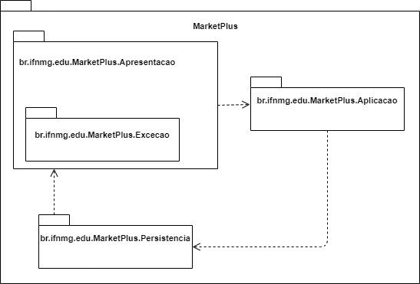

## **Diagrama de pacote da Aplicação**

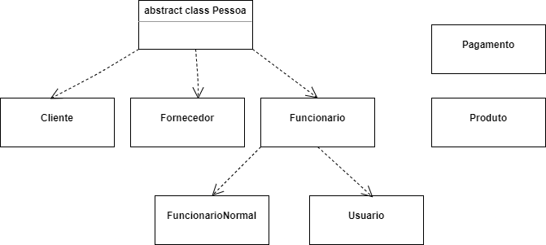

## **Diagrama de pacote da Persistência**

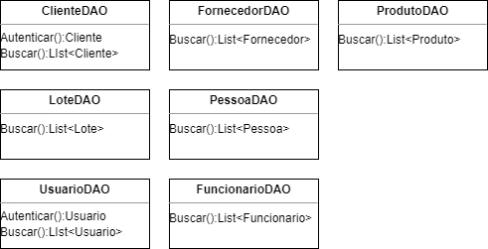

## **Diagrama de pacote Apresentação**

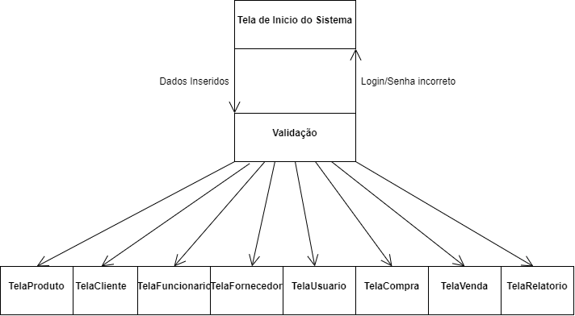

## **Diagrama de Classes**

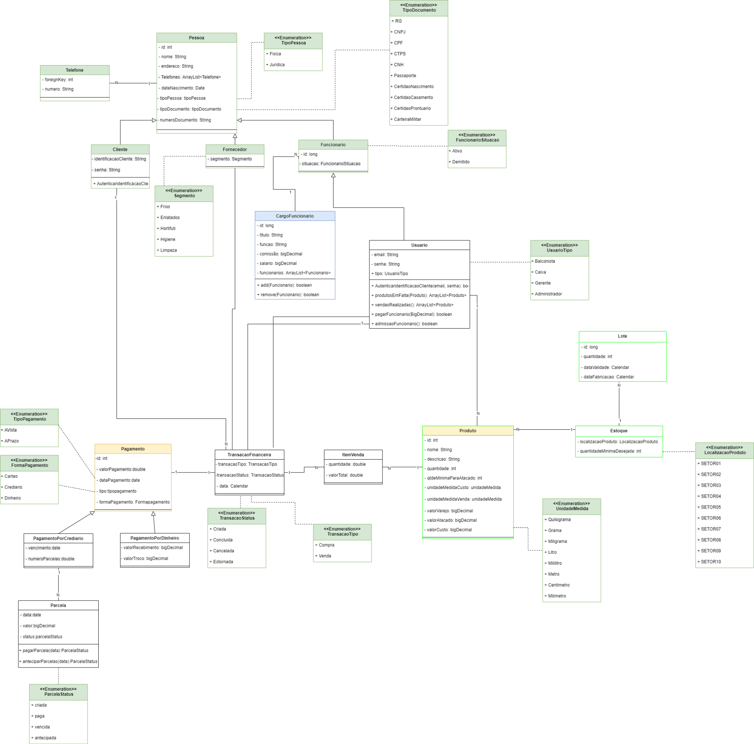

## **Diagrama de Sequência**

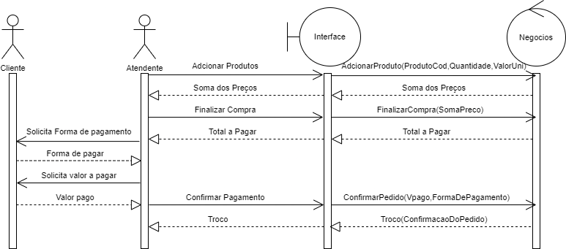

# User Stories

**História de usuário N° 01:**

“Como Gerente e atendente, precisamos ter uma tela de login para saber quem está logado e seu nível de autoridade no sistema.”

Critérios de aceite:

* Deve haver níveis hierárquicos dentro do sistema.
* Senhas não devem aparecer ao ser digitadas.
* Dependendo do nível hierárquico pode haver restrição de acesso.
* O acesso deve ser fácil e rápido.

**História de usuário N° 02:**

“Como Gerente, preciso cadastrar novos clientes para poder fazer vendas no crediário."

Critérios de aceite:

* Apenas gerente ou administrador deve ter acesso.
* Não deve existir dados em brancos.

**História de usuário N° 03:**

“Como Gerente, preciso editar clientes já existentes para poder mudar seus dados."

Critérios de aceite:

* Apenas gerente ou administrador deve ter acesso.
* Não deve existir dados em brancos.

**História de usuário N° 04:**

“Como Gerente, preciso excluir clientes já existentes para clientes que decidiram excluir seus dados."

Critérios de aceite:

* Apenas gerente ou administrador deve ter acesso.
* Não deve existir dados em brancos.

**História de usuário N° 05:**

“Como Gerente, preciso cadastrar novos funcionários para conhecer seus dados e funções."

Critérios de aceite:

* Apenas gerente ou administrador deve ter acesso.
* Não deve existir dados em brancos.

**História de usuário N° 06:**

“Como Gerente, preciso editar funcionários já existentes para poder mudar seus dados."

Critérios de aceite:

* Apenas gerente ou administrador deve ter acesso.
* Não deve existir dados em brancos.

**História de usuário N° 07:**

“Como Gerente, preciso excluir funcionários já existentes para remover dados dos funcionários que não trabalham mais."

Critérios de aceite:

* Apenas gerente ou administrador deve ter acesso.
* Não deve existir dados em brancos.

**História de usuário N° 08:**

“Como Gerente, preciso cadastrar novos fornecedores para fazer comprar."

Critérios de aceite:

* Apenas gerente ou administrador deve ter acesso.
* Não deve existir dados em brancos.

**História de usuário N° 09:**

“Como Gerente, preciso editar fornecedores já existentes para poder mudar seus dados."

Critérios de aceite:

* Apenas gerente ou administrador deve ter acesso.
* Não deve existir dados em brancos.

**História de usuário N° 10:**

“Como Gerente, preciso excluir fornecedores já existentes para remover dados dos fornecedores que não vendem mais."

Critérios de aceite:

* Apenas gerente ou administrador deve ter acesso.
* Não deve existir dados em brancos.

**História de usuário N° 11:**

“Como Gerente, preciso cadastrar novos usuários para fazer acessar o sistema."

Critérios de aceite:

* Apenas gerente ou administrador deve ter acesso.
* Não deve existir dados em brancos.

**História de usuário N° 12:**

“Como Gerente, preciso editar usuários já existentes para poder mudar seus dados."

Critérios de aceite:

* Apenas gerente ou administrador deve ter acesso.
* Não deve existir dados em brancos.

**História de usuário N° 13:**

“Como Gerente, preciso excluir usuários já existentes para remover dados dos usuários que não acessam mais o sistema."

Critérios de aceite:

* Apenas gerente ou administrador deve ter acesso.
* Não deve existir dados em brancos.

**História de usuário N° 14:**

“Como Gerente, preciso adicionar novas quantidades de produtos no estoque para saber a quantidade de um certo produto em um certo estado."

Critérios de aceite:

* Apenas gerente ou administrador deve ter acesso.
* Não deve existir dados em brancos.

**História de usuário N° 15:**

“Como Gerente, preciso editar produtos já existentes no estoque para poder mudar seus dados."

Critérios de aceite:

* Apenas gerente ou administrador deve ter acesso.
* Não deve existir dados em brancos.

**História de usuário N° 16:**

“Como Gerente, preciso cadastrar novos produtos para reconhecê-los na hora vendê-los."

Critérios de aceite:

* Apenas gerente ou administrador deve ter acesso.
* Não deve existir dados em brancos.

**História de usuário N° 17:**

“Como Gerente, preciso editar produtos já existentes para poder mudar seus dados."

Critérios de aceite:

* Apenas gerente ou administrador deve ter acesso.
* Não deve existir dados em brancos.

**História de usuário N° 18:**

“Como Gerente, preciso excluir produtos já existentes para remover produtos não mais utilizados."

Critérios de aceite:

* Apenas gerente ou administrador deve ter acesso.
* Não deve existir dados em brancos.

**História de usuário N° 19:**

“Como Gerente, preciso criar um local correto em que cada produto vai estar para que o funcionário possa posicionar os produtos em seus respectivos locais.”

Critérios de aceite:

* Produtos devem ser separados por tipo.
* Deve haver a separação de produto por lote de validade.

**História de usuário N° 20:**

“Como Funcionário caixa, preciso realizar venda de produtos para que os clientes possam levar seus produtos para casa.”

Critérios de aceite:

* Produtos com estoque menor que não podem ser vendidos.
* Para vendas no crediário deve haver cadastro do cliente.
* O pagamento deve ser realizado primeiro para poder fechar a compra.

**História de usuário N° 21:**

“Como Gerente, preciso realizar a compra de produtos para que os funcionários de caixa possam vendê-los."

Critérios de aceite:

* Apenas produtos com baixo estoque podem ser comprados.
* Deve haver o cadastro do fornecedor.
* O pagamento deve ser realizado primeiro para poder fechar a compra.

**História de usuário N° 22:**

“Como Funcionário caixa, preciso realizar registrar as vendas realizadas para o gerente saber quem vendeu mais.”

Critérios de aceite:

* Cada venda realizada deve ser registrada com o nome do respectivo funcionário.
* Compras canceladas devem ser retiradas do registro.

**História de usuário N° 23:**

“Como Funcionário caixa, preciso gerenciar os crediário do clientes para saber quem falta pagar, quanto falta pagar e o quão atrasado está nas parcelas.”

Critérios de aceite:

* As parcelas restantes devem ser pagas no caixa.
* Antes do pagamento das parcelas, o funcionário deve abrir o registro do cliente e informar o pagamento.

**História de usuário N° 24:**

“Como Funcionário caixa, preciso finalizar a compra para que a compra possa ser efetuada e registrada no sistema.”

Critérios de aceite:

* O pagamento deve ser realizado antes do fechamento.
* Pagamento à vista de ser mostrado o troco do dinheiro pago.
* Deve aceitar pagamento à vista, cartão de crédito e crediário.

**História de usuário N° 25:**

“Como Gerente, preciso realizar relatórios de produtos em falta para saber quais produtos são necessários comprar no momento."

Critérios de aceite:

* Deve existir a opção de imprimir.
* A data do relatório deve ser escolhida pelo usuário.
* O relatório pode ser de 5 meses atrás, 1 mês, 2 dias e etc.
* Deve ser simples sem muitos detalhes.

**História de usuário N° 26:**

“Como Gerente, preciso realizar relatórios de produtos em vendas realizadas para saber quais dias foram mais lucrativos."

Critérios de aceite:

* Deve existir a opção de imprimir.
* A data do relatório deve ser escolhida pelo usuário.
* O relatório pode ser de 5 meses atrás, 1 mês, 2 dias e etc.
* Deve ser simples sem muitos detalhes.

**História de usuário N° 27:**

“Como Gerente, preciso realizar relatórios de produtos por tipo para saber a quantidade exata de cada tipo de produto."

Critérios de aceite:

* Deve existir a opção de imprimir.
* A data do relatório deve ser escolhida pelo usuário.
* O relatório pode ser de 5 meses atrás, 1 mês, 2 dias e etc.
* Deve ser simples sem muitos detalhes.

**História de usuário N° 28:**

“Como Gerente, preciso realizar relatórios de produtos vencidos para saber quais serão descartados ou trocados pelo fabricante."

Critérios de aceite:

* Deve existir a opção de imprimir.
* A data do relatório deve ser escolhida pelo usuário.
* O relatório pode ser de 5 meses atrás, 1 mês, 2 dias e etc.
* Deve ser simples sem muitos detalhes.

**História de usuário N° 29:**

“Como Gerente, preciso realizar relatórios de clientes devedores para saber quais clientes estão devendo, quanto está devendo e quão atrasado está em suas parcelas."

Critérios de aceite:

* Deve existir a opção de imprimir.
* A data do relatório deve ser escolhida pelo usuário.
* O relatório pode ser de 5 meses atrás, 1 mês, 2 dias e etc.
* Deve ser simples sem muitos detalhes.

História de usuário N° 30:

“Como Gerente, preciso realizar relatórios de funcionários de caixa que mais venderam para saber qual funcionário está tendo um melhor desempenho e melhorar os funcionários com menor desempenho."

Critérios de aceite:

* Deve existir a opção de imprimir.
* A data do relatório deve ser escolhida pelo usuário.
* O relatório pode ser de 5 meses atrás, 1 mês, 2 dias e etc.
* Deve ser simples sem muitos detalhes.

# Planejamento da execução

## **Ordem de prioridade**

UC01: <<CRUD>>Gerenciar Estoque.

UC02: <<CRUD>>Gerenciar Pessoas.

UC03: <<CRUD>>Gerenciar Produtos.

UC04: Operação de Compra.

UC05: Operação de Venda.

UC06: Relatório de produtos mais e menos vendidos.

UC07: Relatório da quantidade de itens em estoque e sua validade.

UC08: Relatório de produtos abaixo da quantidade mínima.

UC09: Relatório de vendas realizadas.

UC10: Relatório de clientes devedores em determinado período de tempo.

UC11: Relatório do resultado de vendas por funcionários.

## **Organização das iterações**

| **Fase** | **Iteração** | **Objetivos** | **Cronograma** |
| --- | --- | --- | --- |
| Concepção | C1 | * Determinar a visão * Definir escopo * Definir arquitetura candidata * Elaborar modelagem de negócio * Fazer planejamento da execução do software | Semana 1 |
| Elaboração | E1 | * Implementar e testar arquitetura | Semana 3 |
| E2 | * Iniciar Desenvolvimento do Sistema | Semana 4 |
| Construção | C1 | * Teste e implementação do sistema e documentação | Semana 5-6 |
| C2 | * Teste e implementação do sistema e documentação | Semana 7-8 |
| c3 | * Teste e implementação do sistema e documentação | Semana 9-10 |
| Transição | T1 | ● implantação do Sistema | Semana 11 |
|  | T2 | ● Apresentação do sistema | Semana 12 |

# Prototipagem

Diálogo de permissão 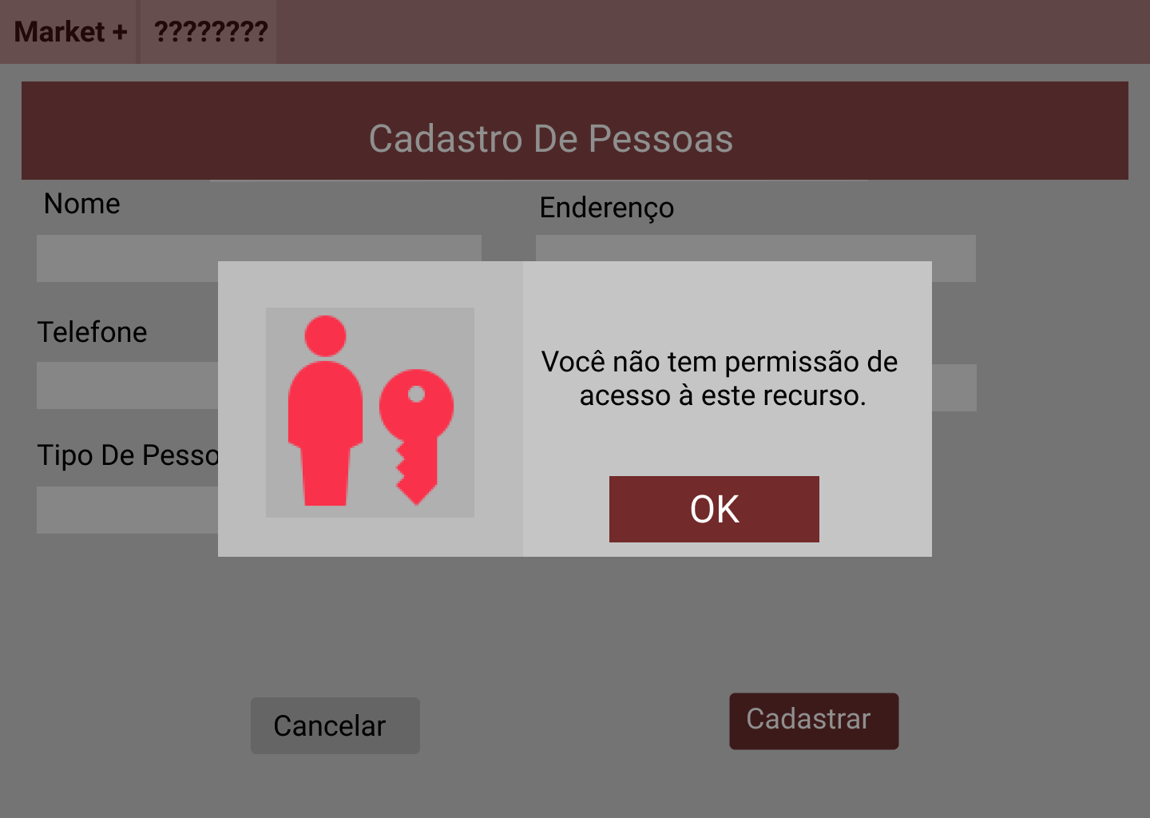

Diálogo de erro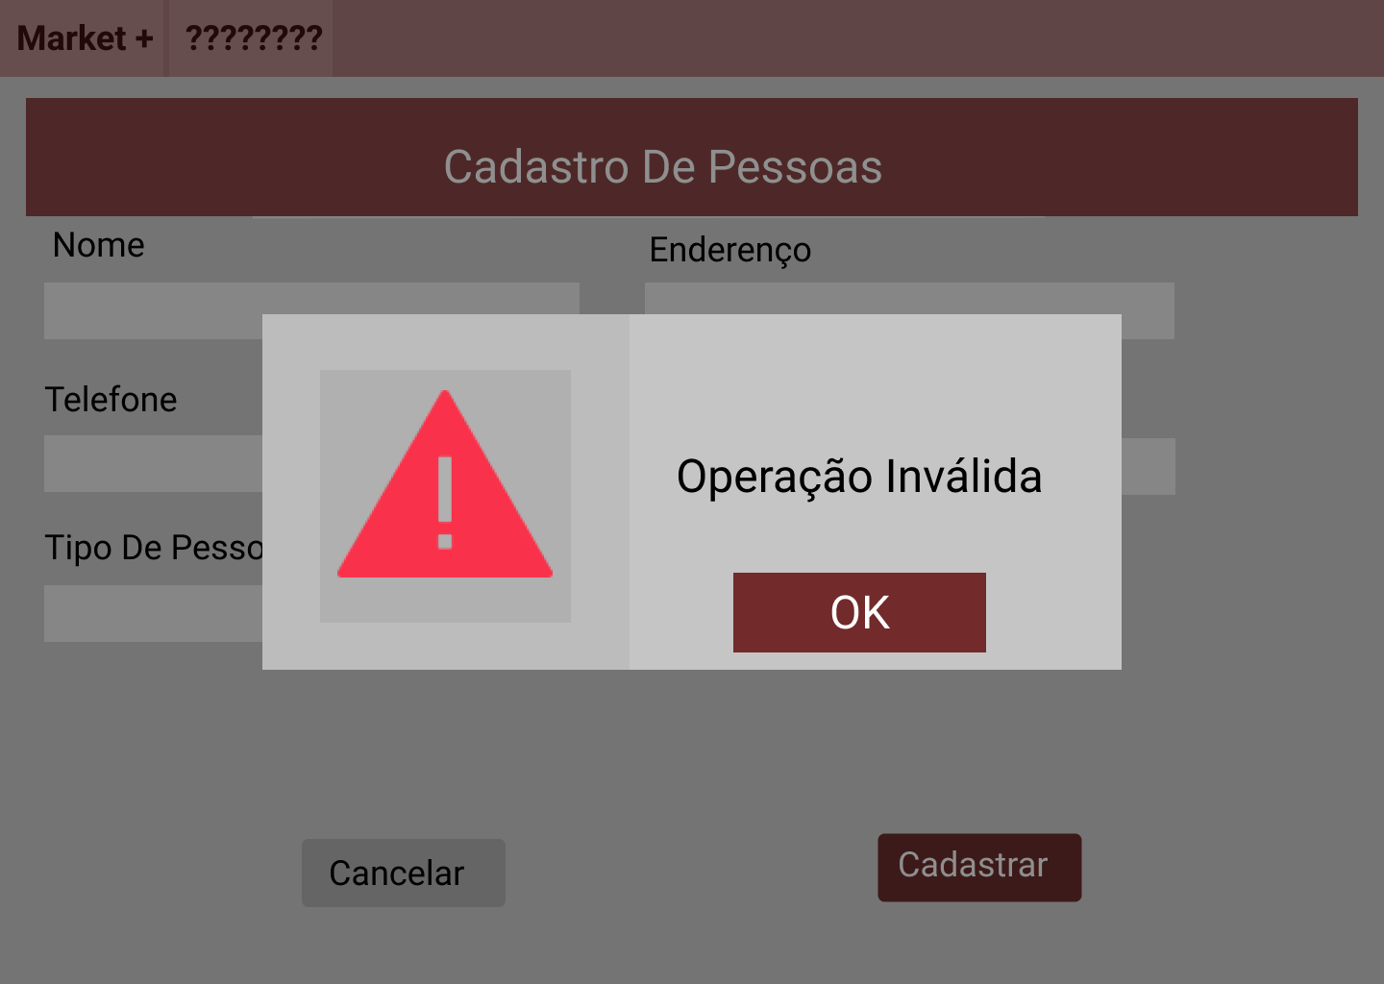

Diálogo de operação bem sucedida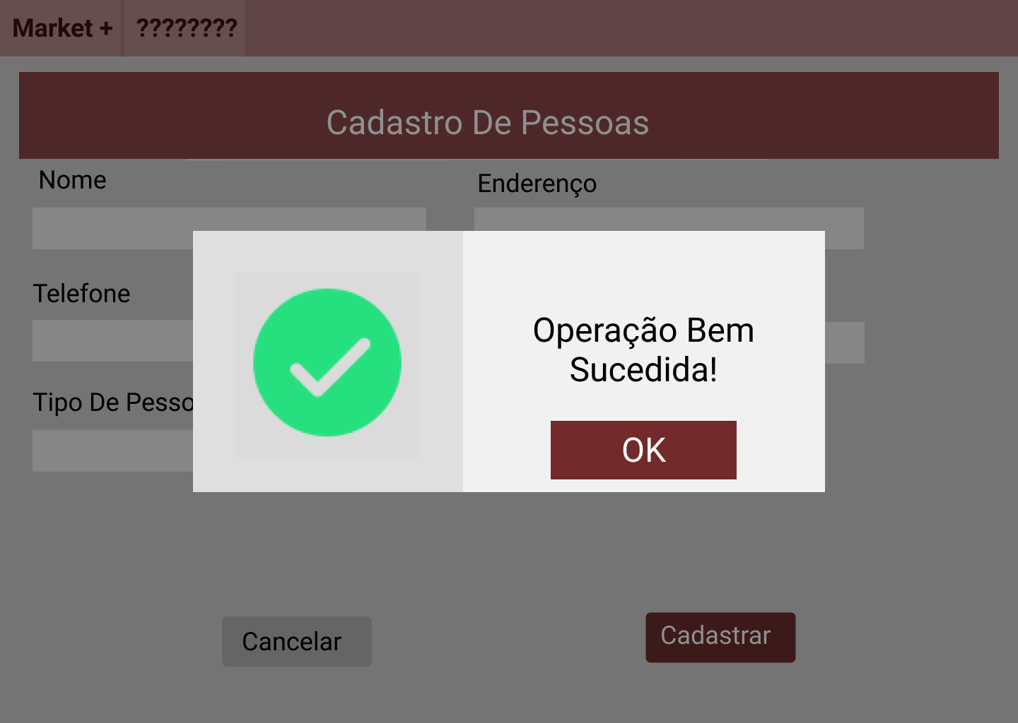Diálogo de confirmação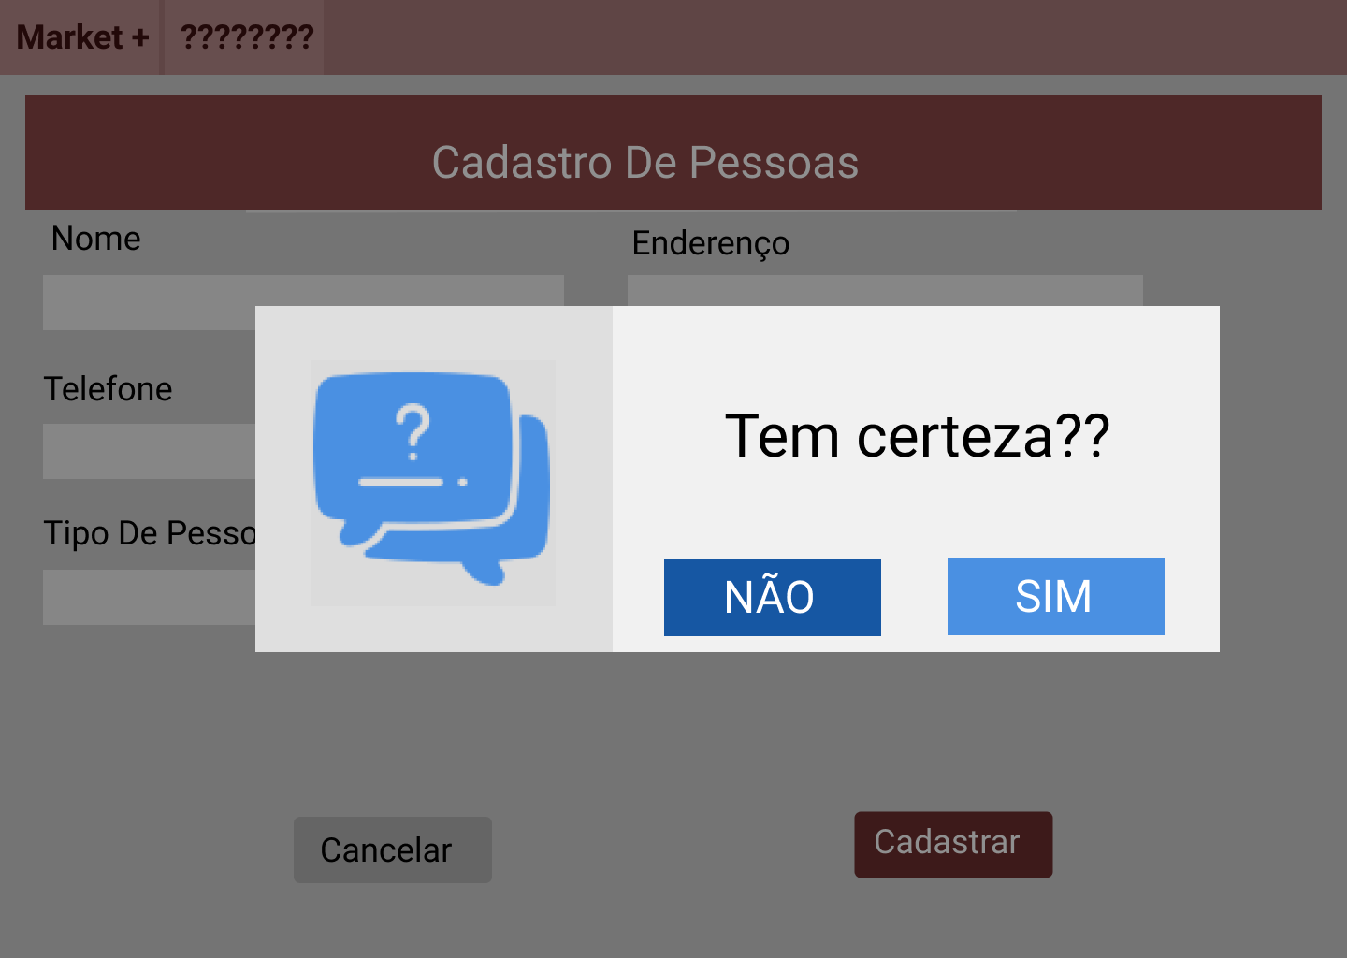

Tela de login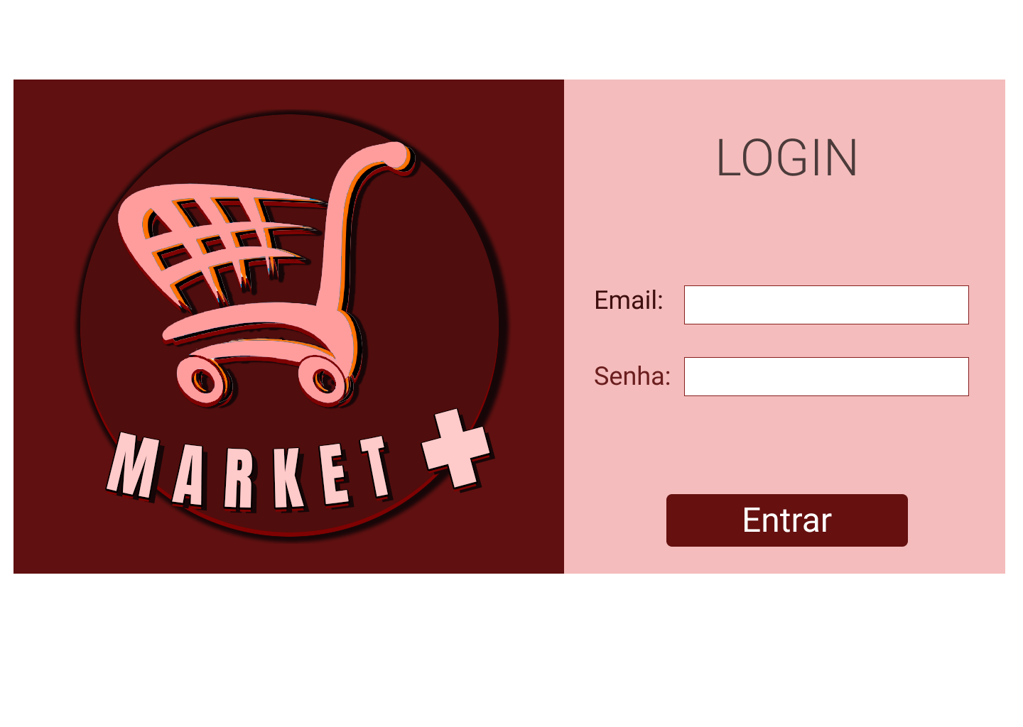Tela principal

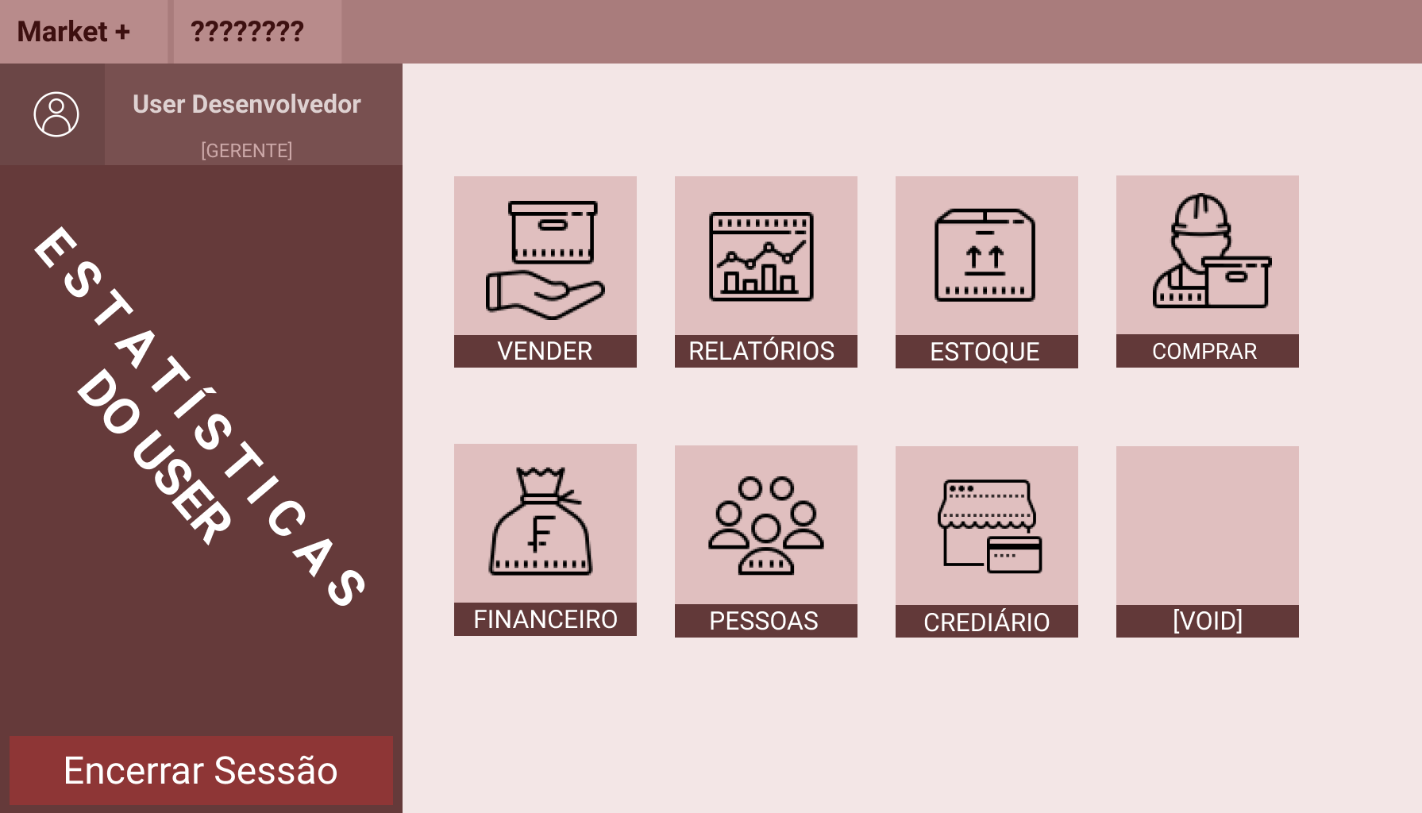

Tela de venda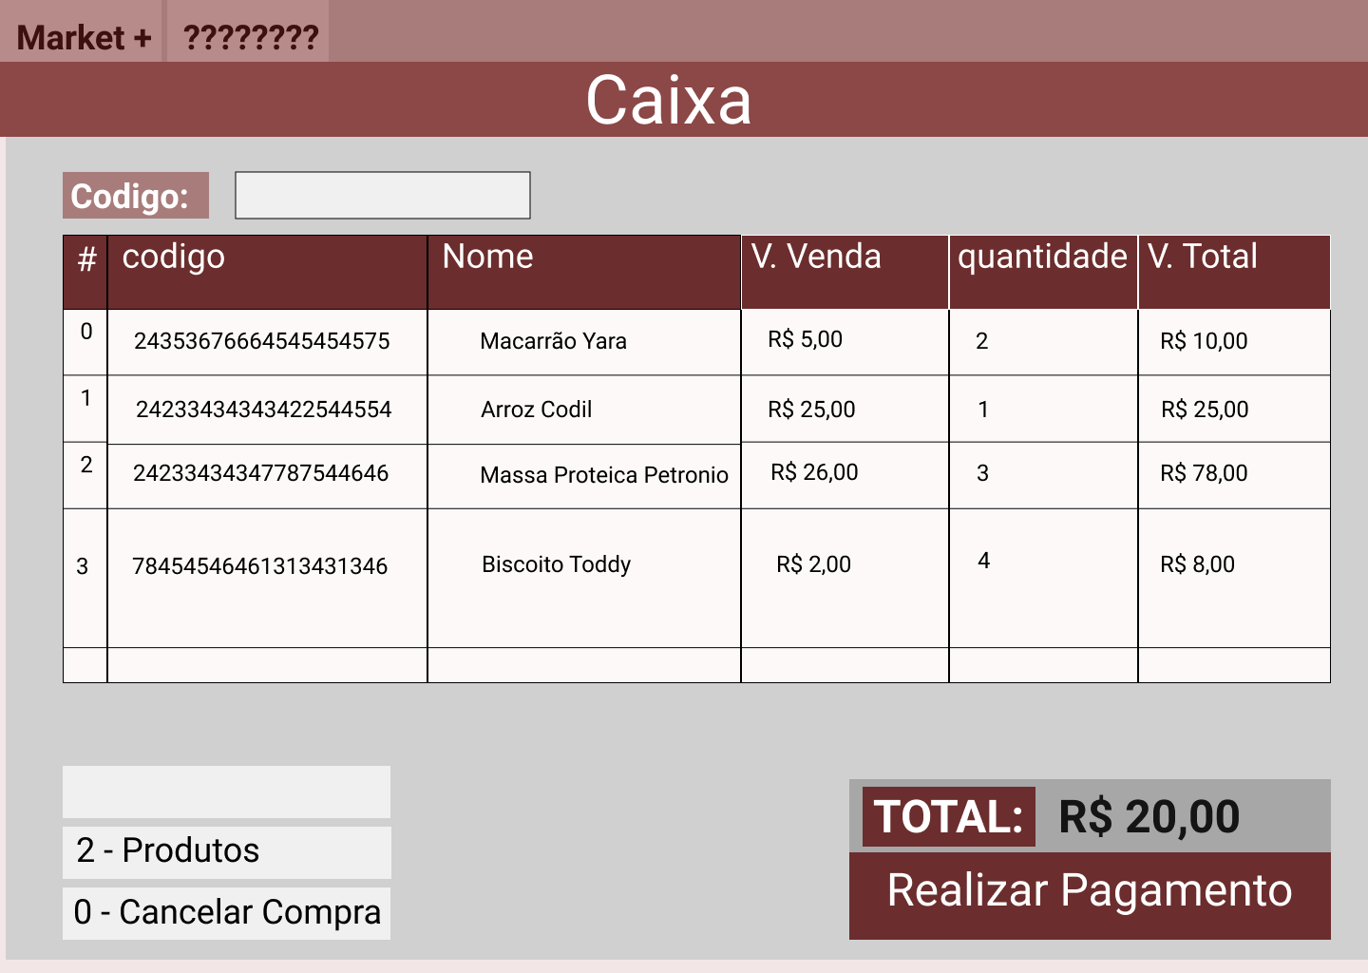

Tela de venda - pagamento a vista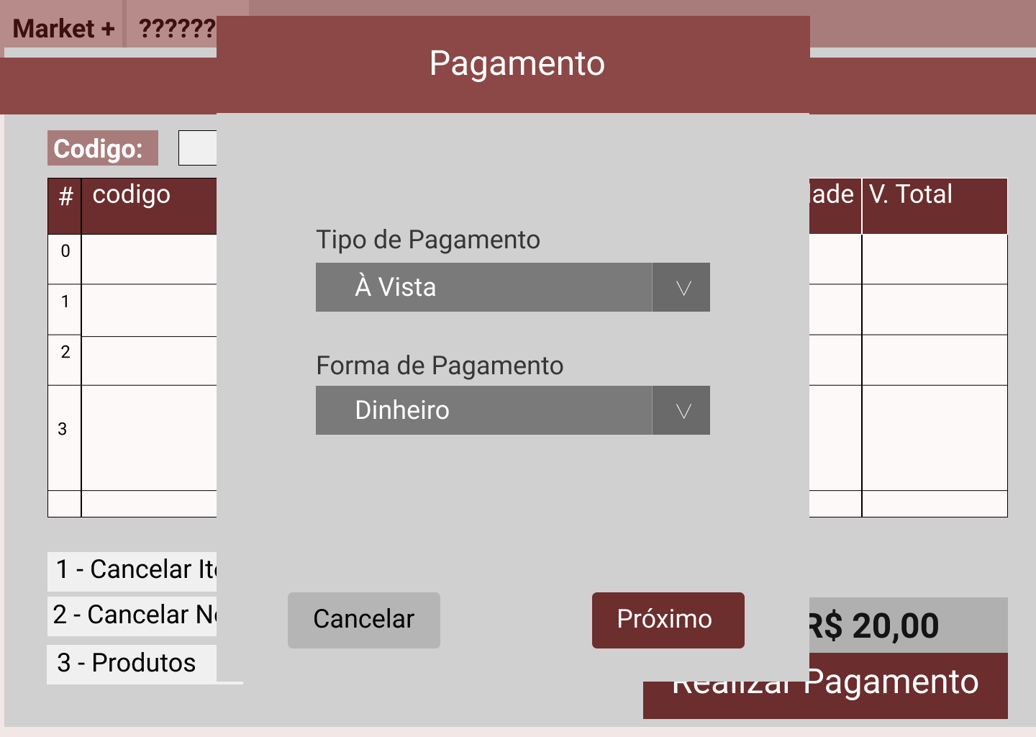

Tela de venda - pagamento a vista valor recebido e troco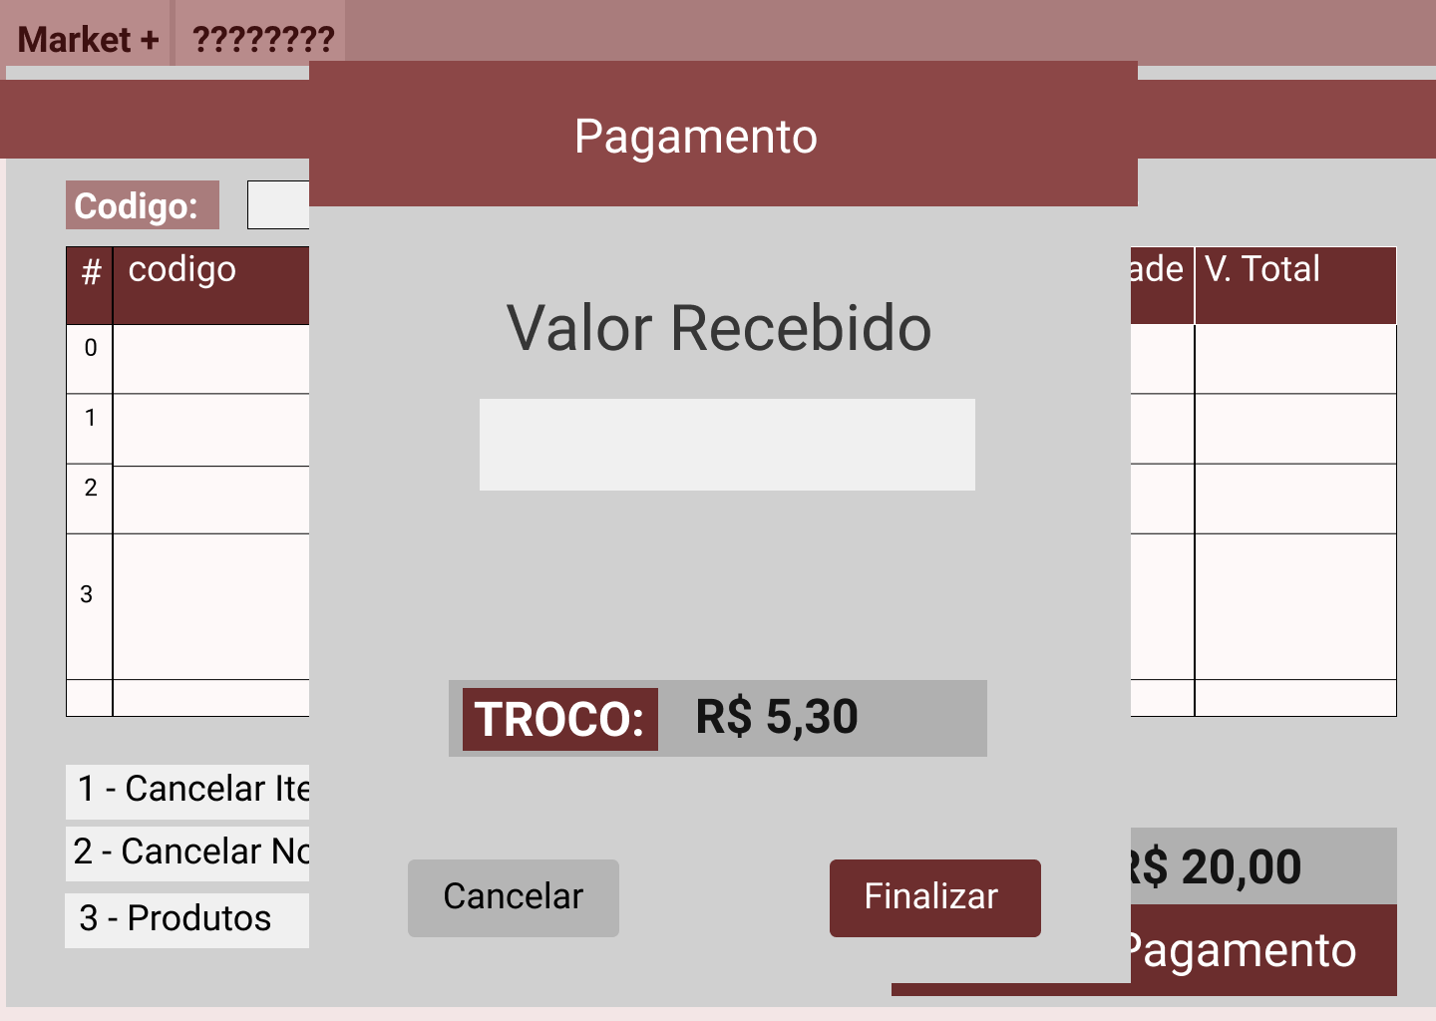

Tela de venda - pagamento crediário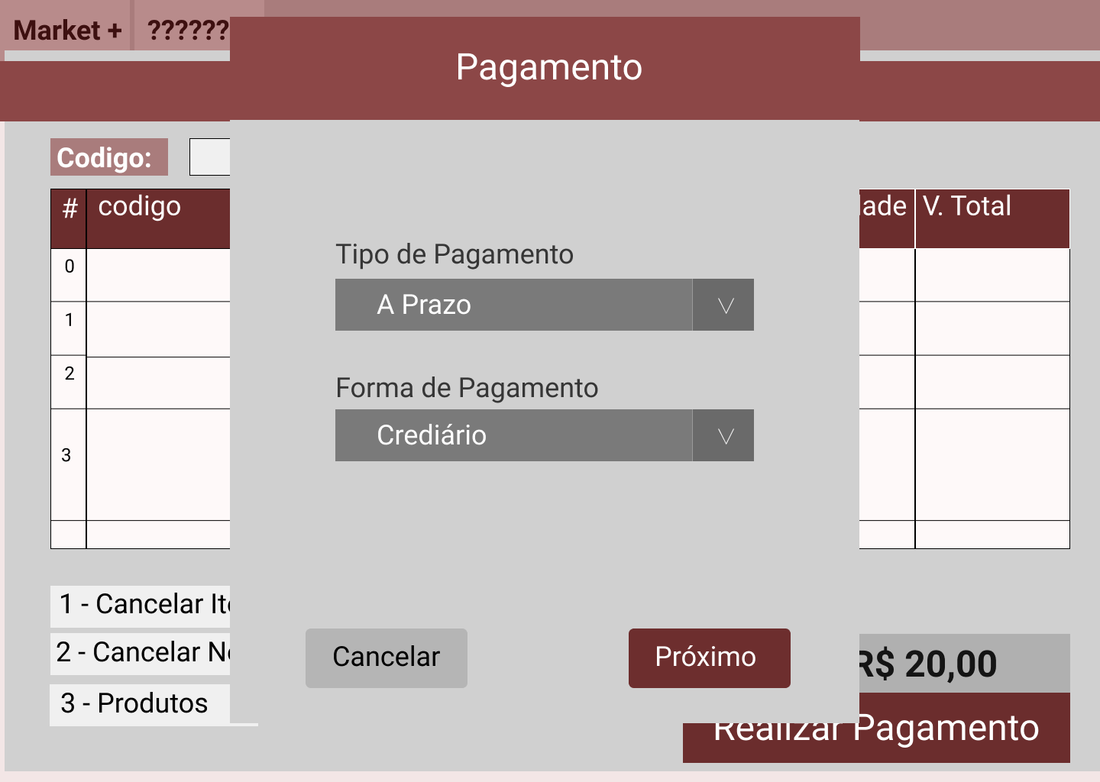Tela de venda - pagamento crediário parcelamento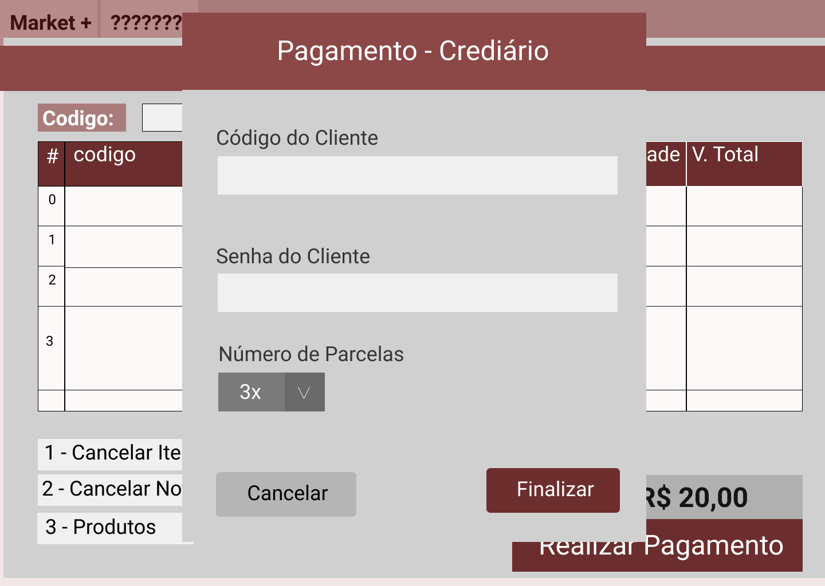

Gerenciar clientes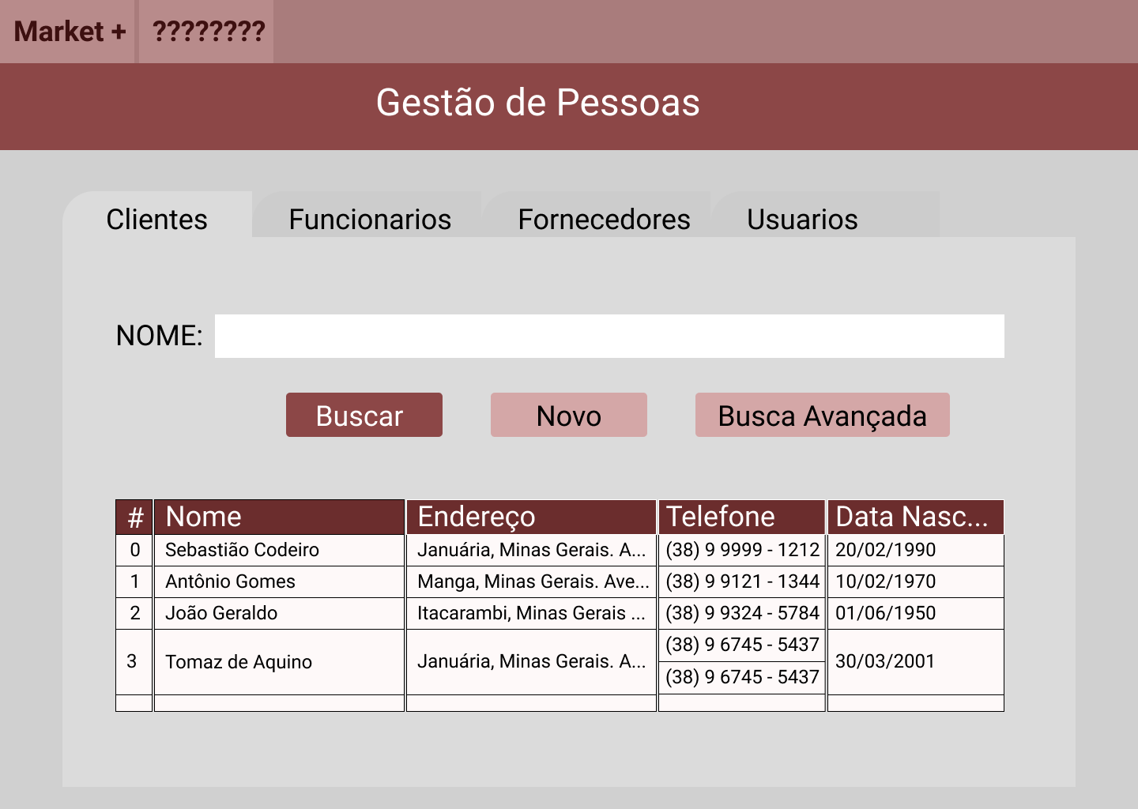Buscar clientes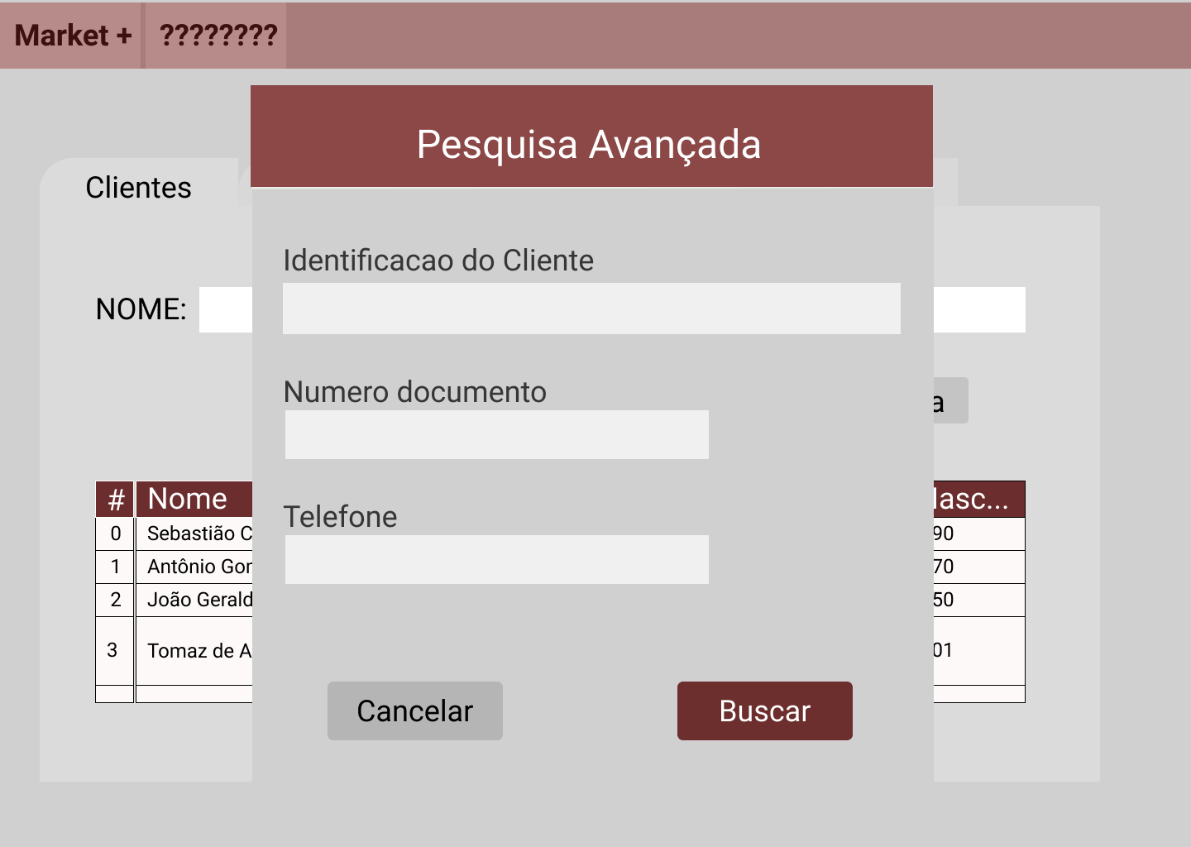Cadastrar clientes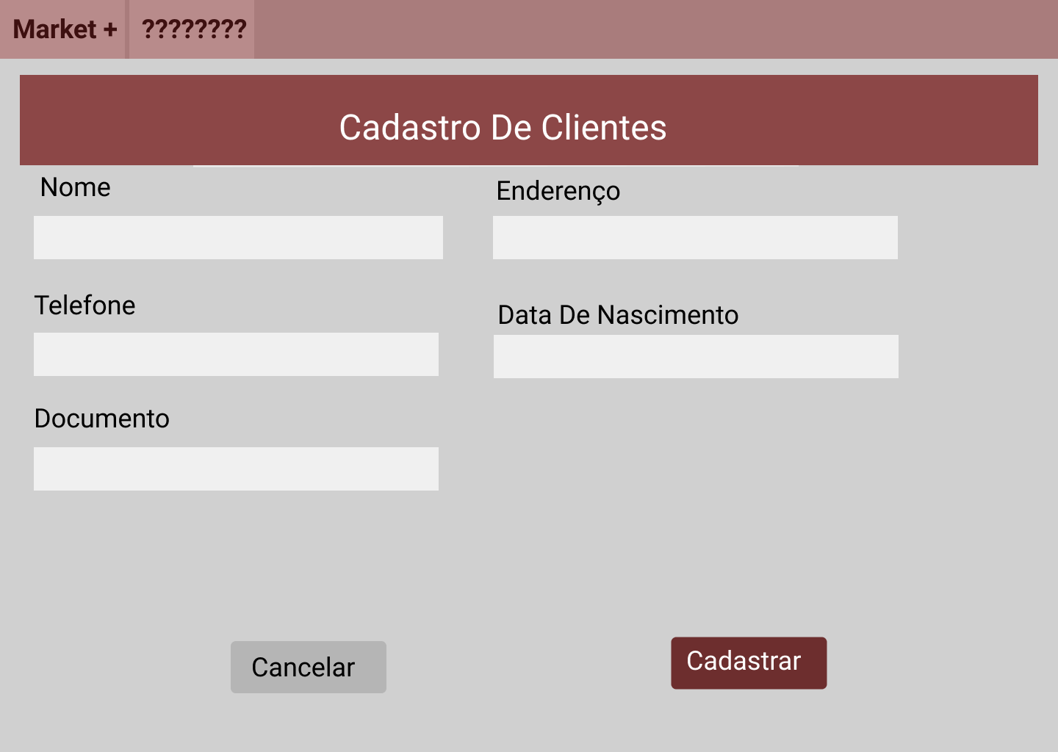Gerenciar funcionário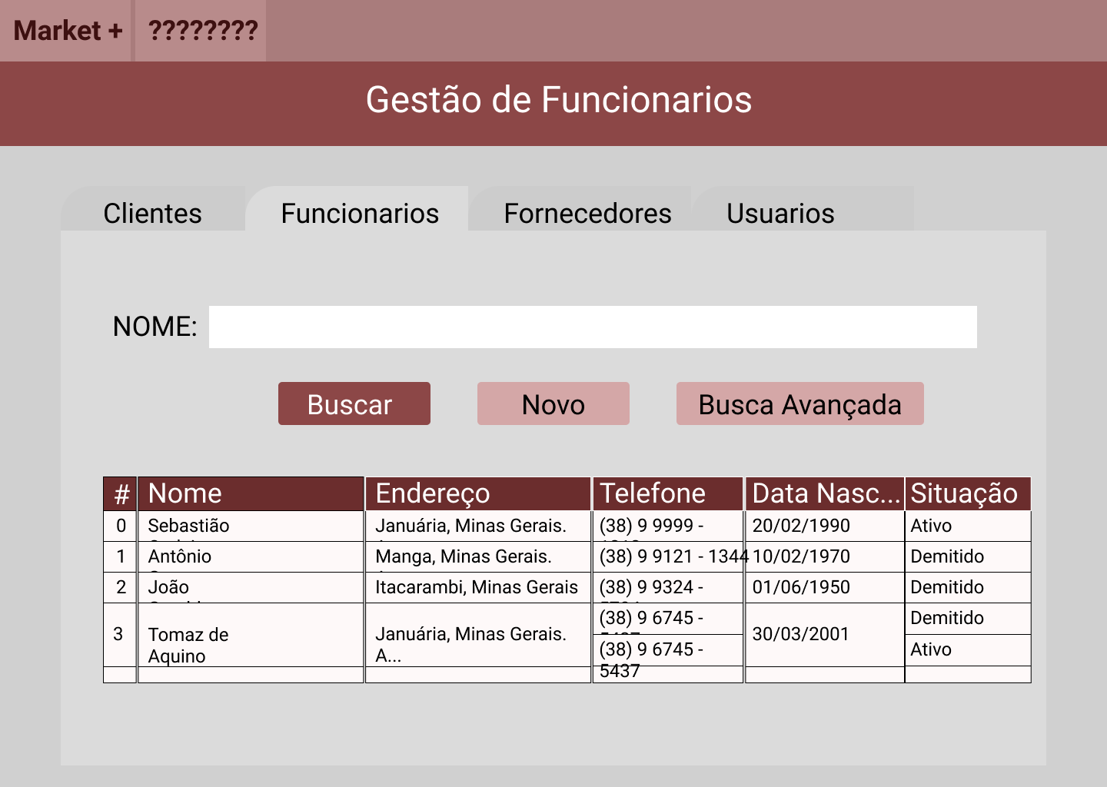Buscar funcionário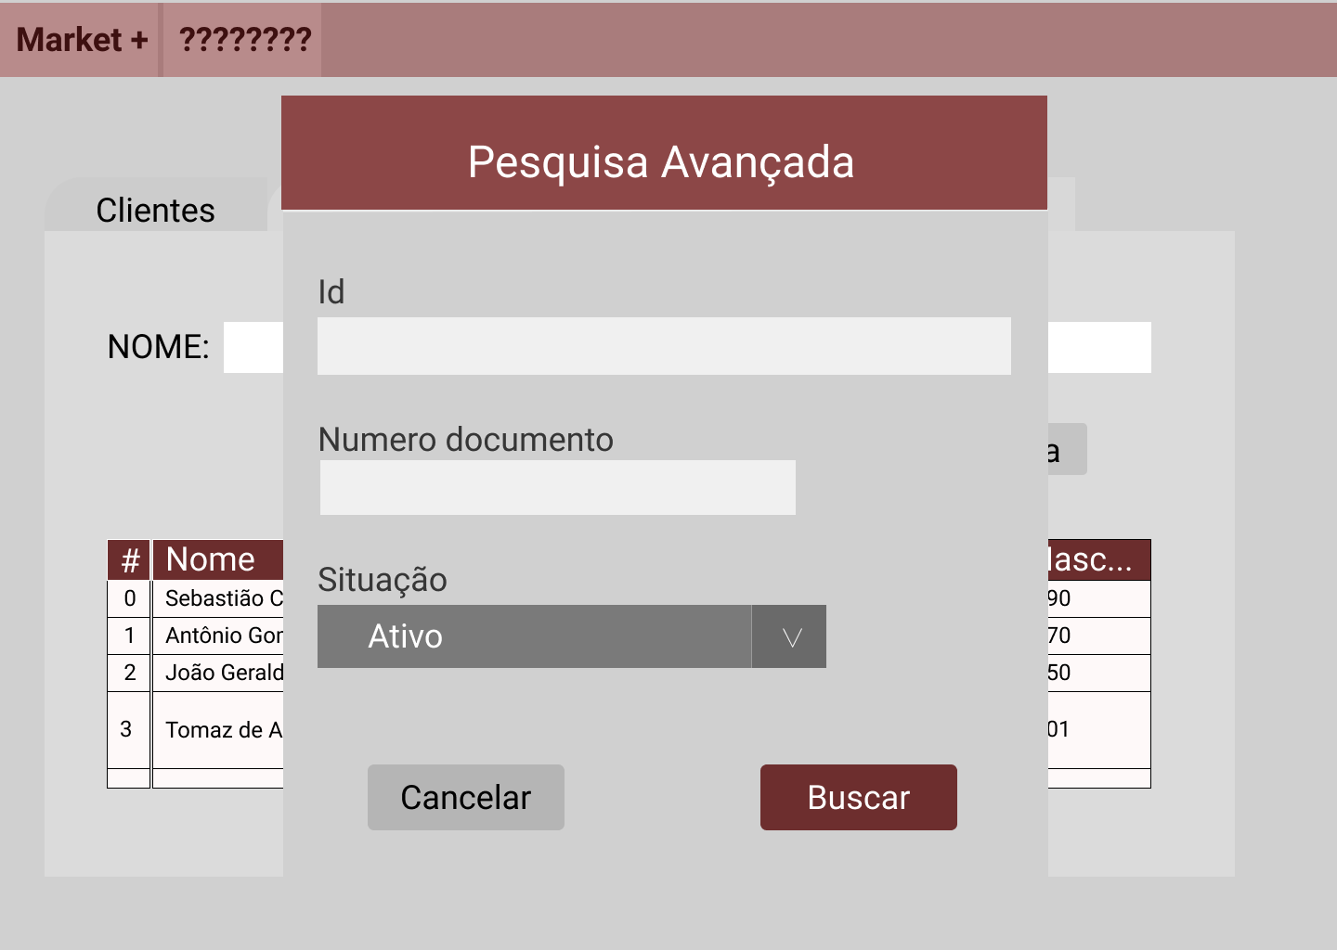

Cadastrar funcionário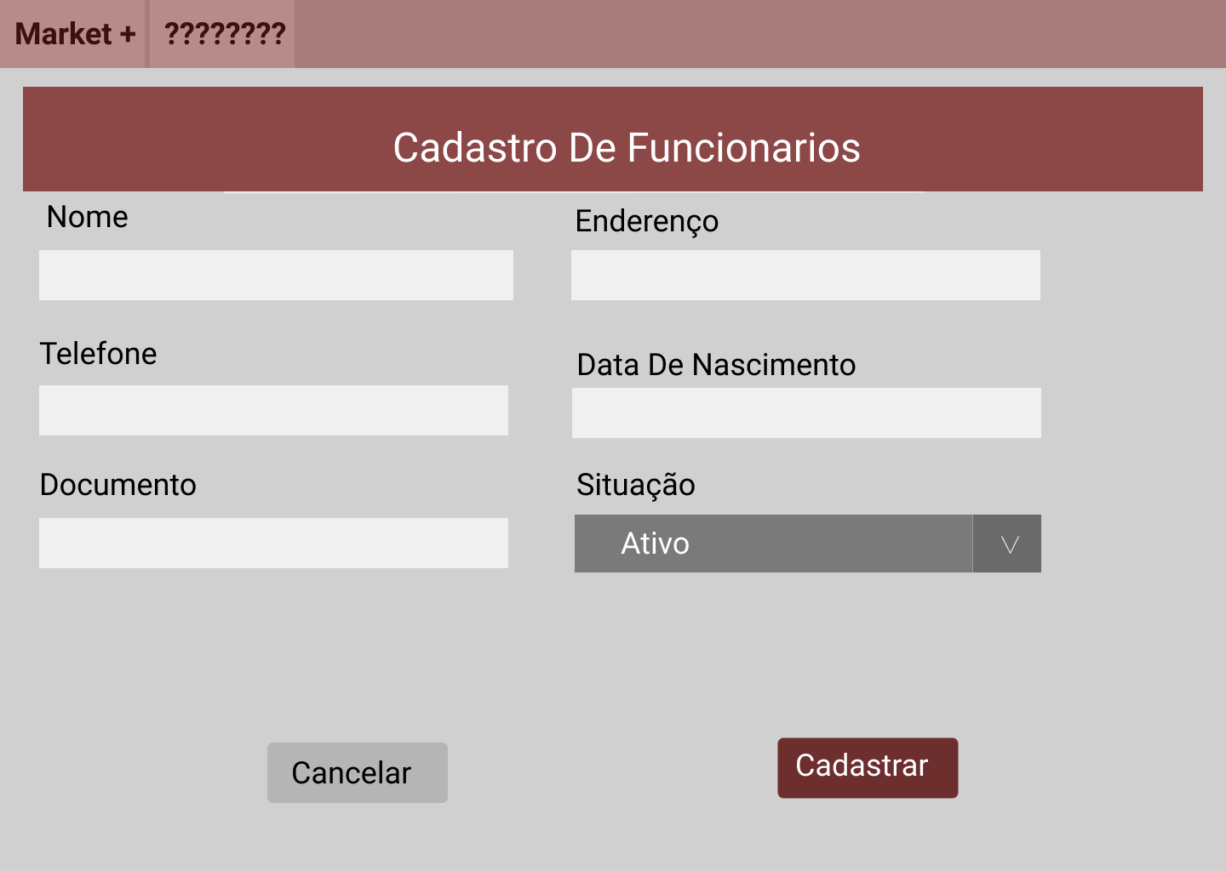Gerenciar fornecedor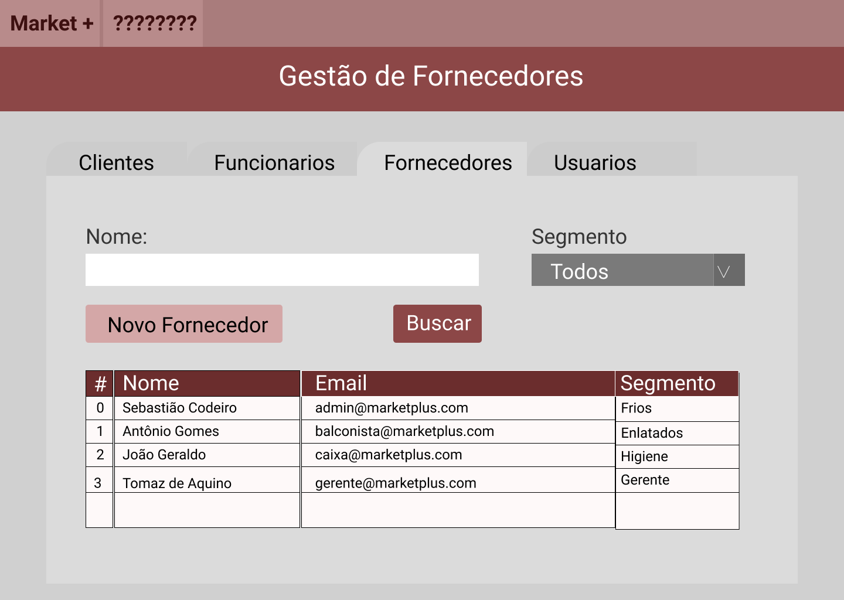Editar Fornecedor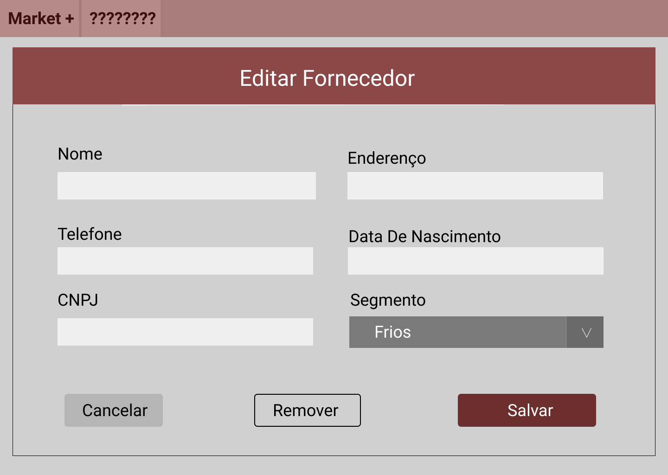Cadastrar fornecedor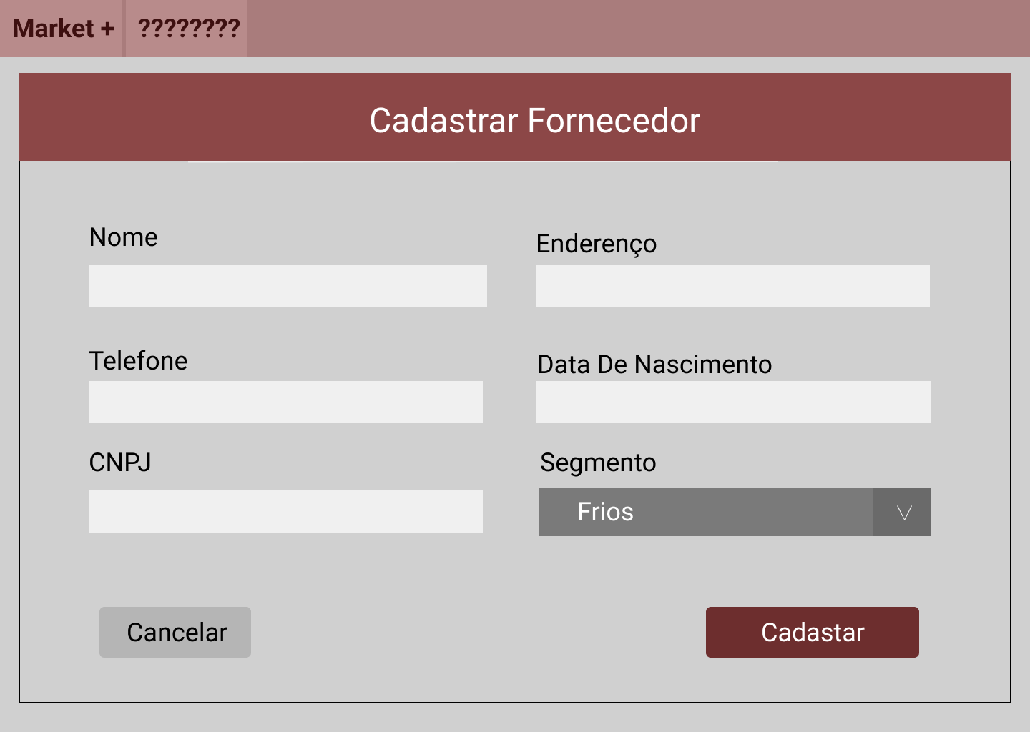Gerenciar usuários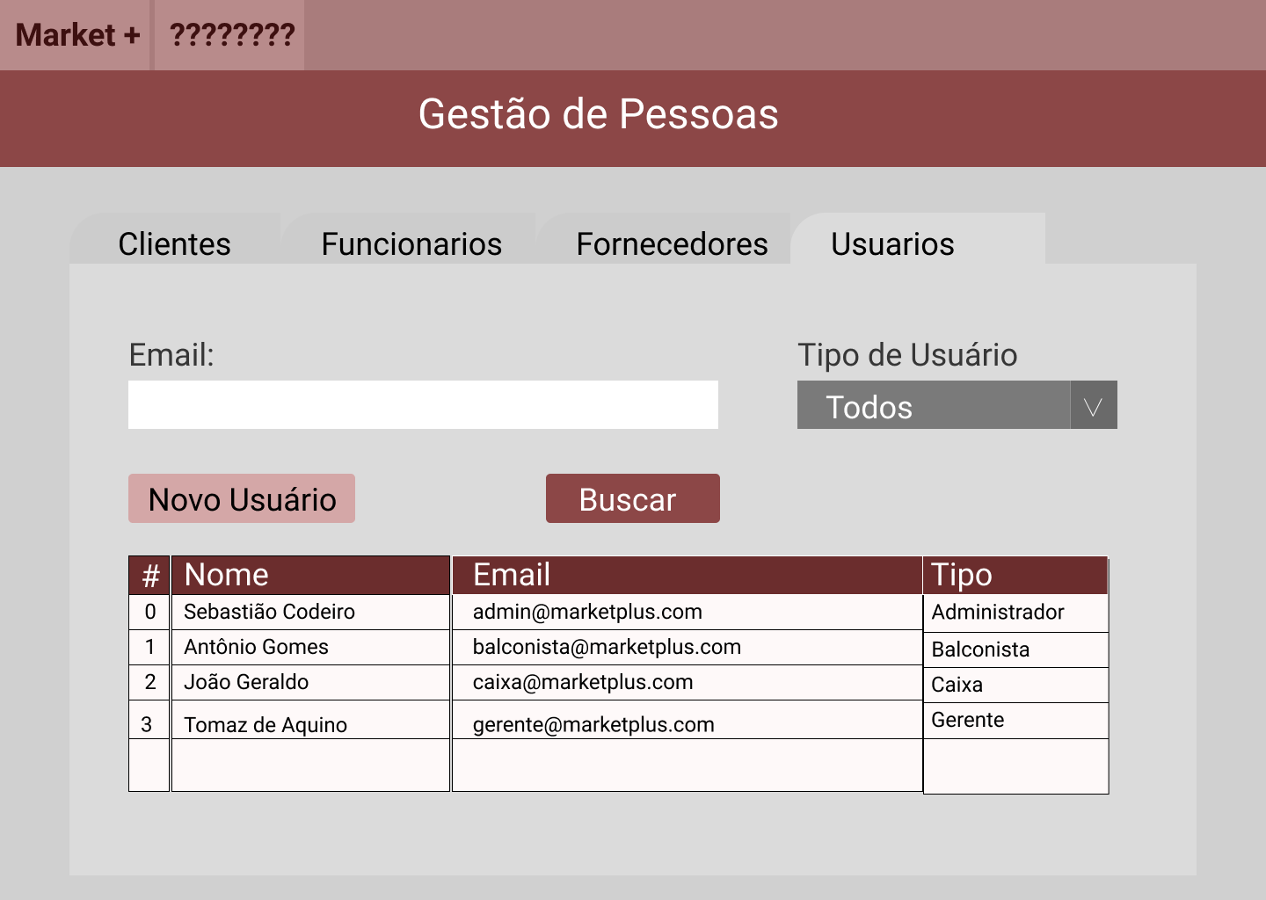

Cadastrar usuários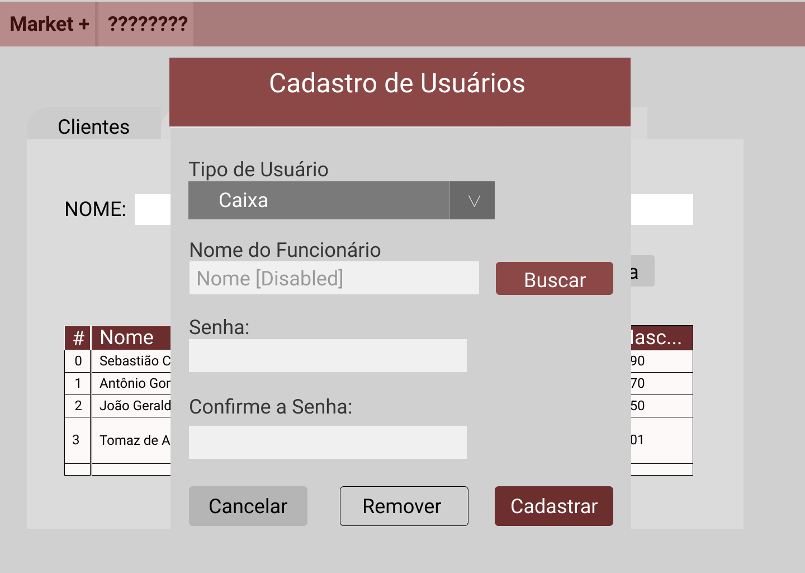 Cadastrar usuários - buscar funcionário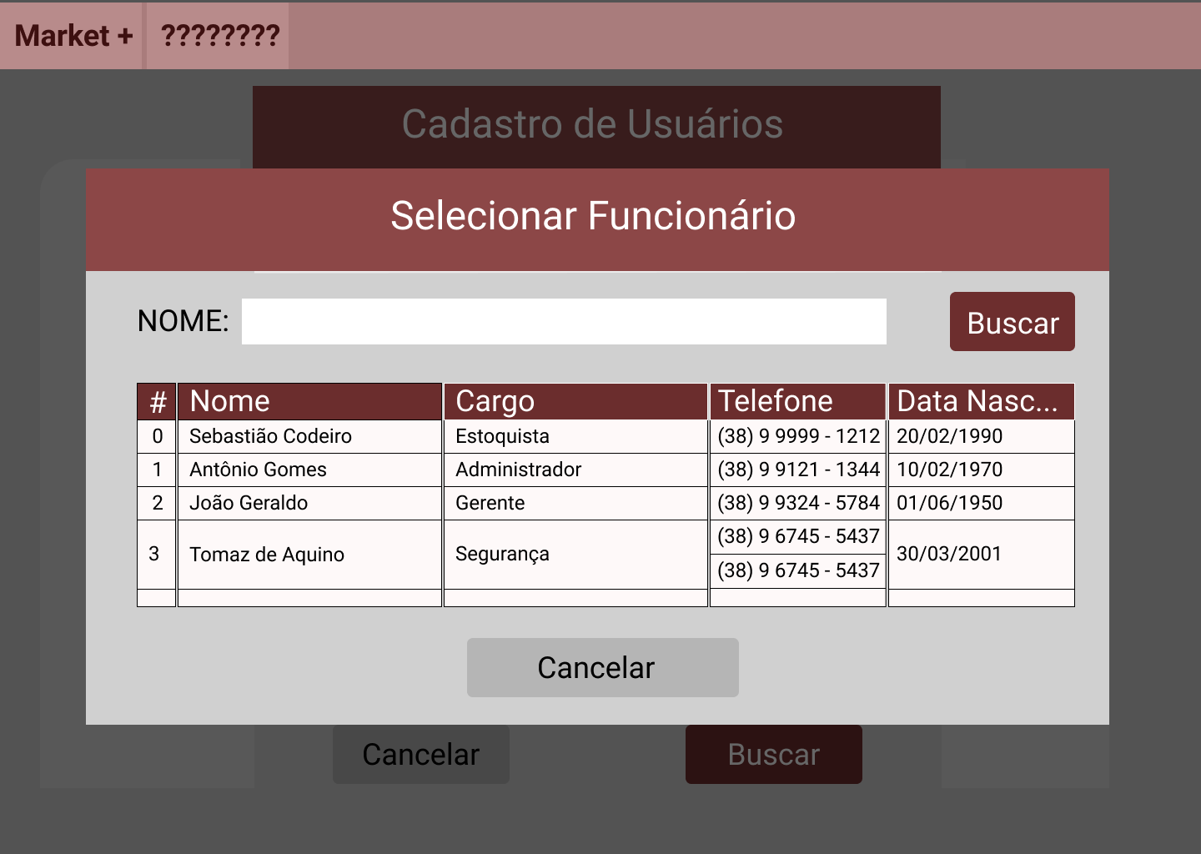 Gerenciar produtos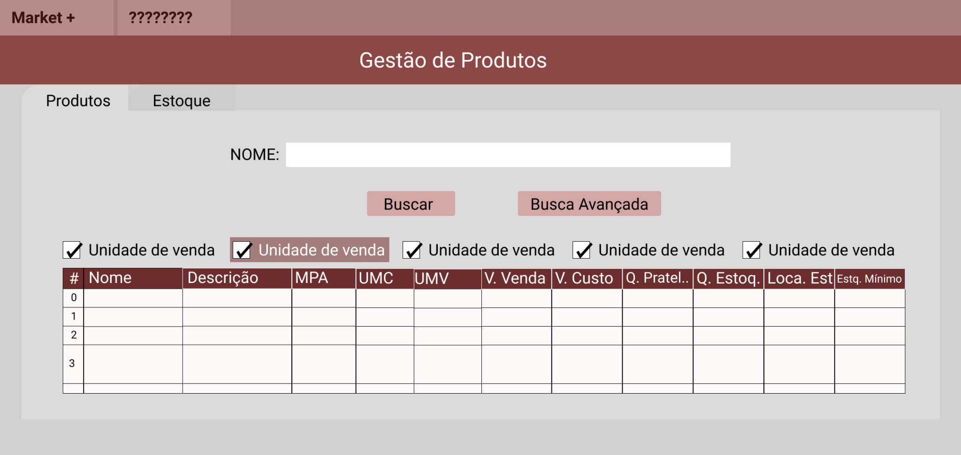

Buscar produtos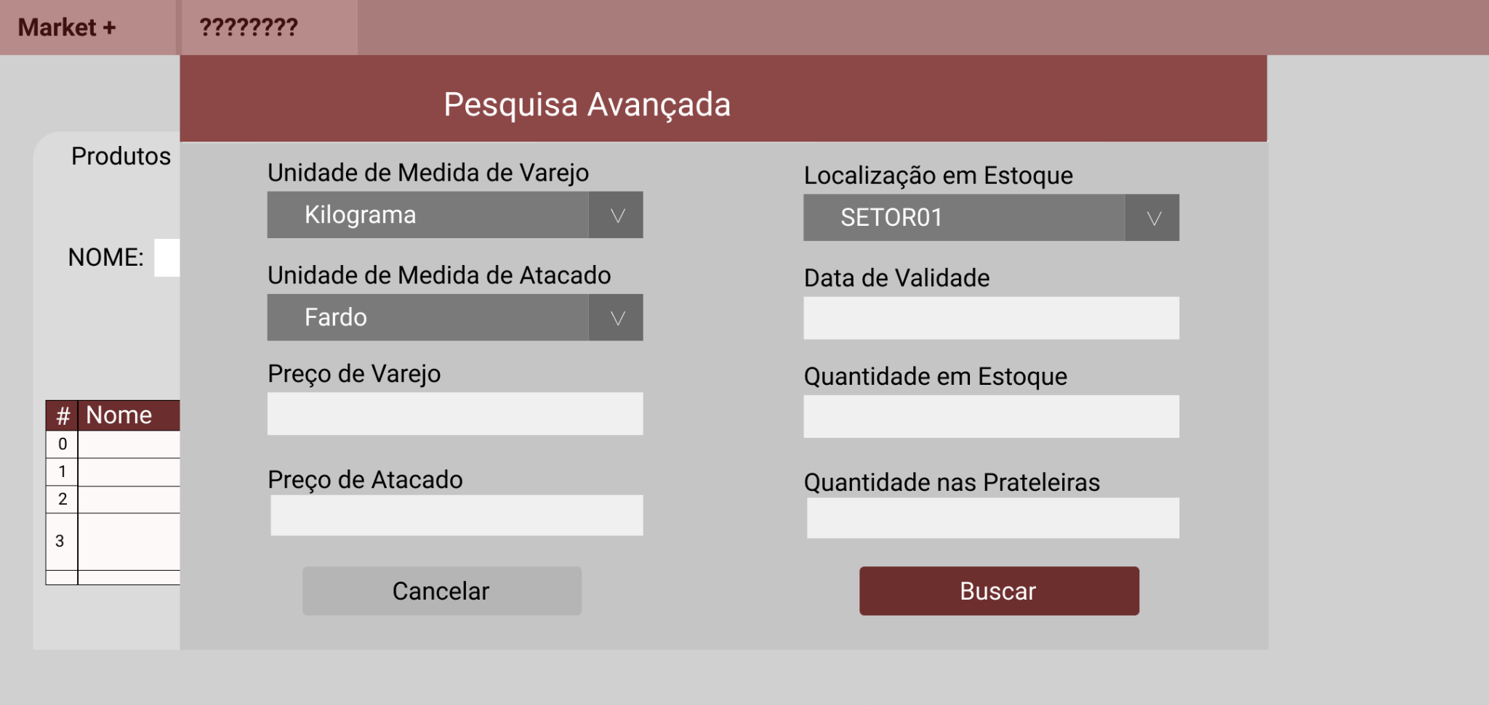Cadastrar produtos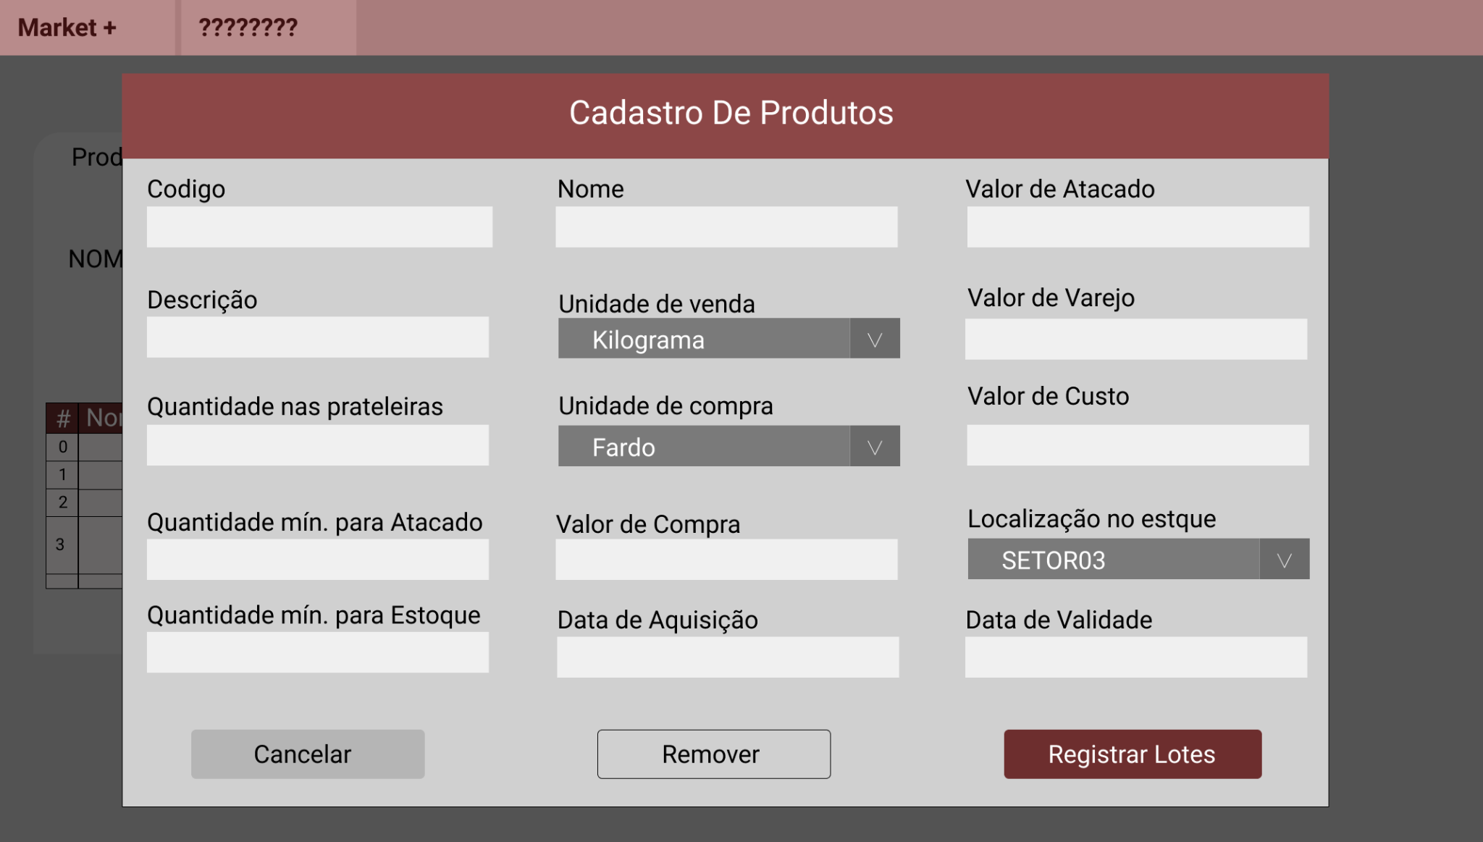Gerenciar estoque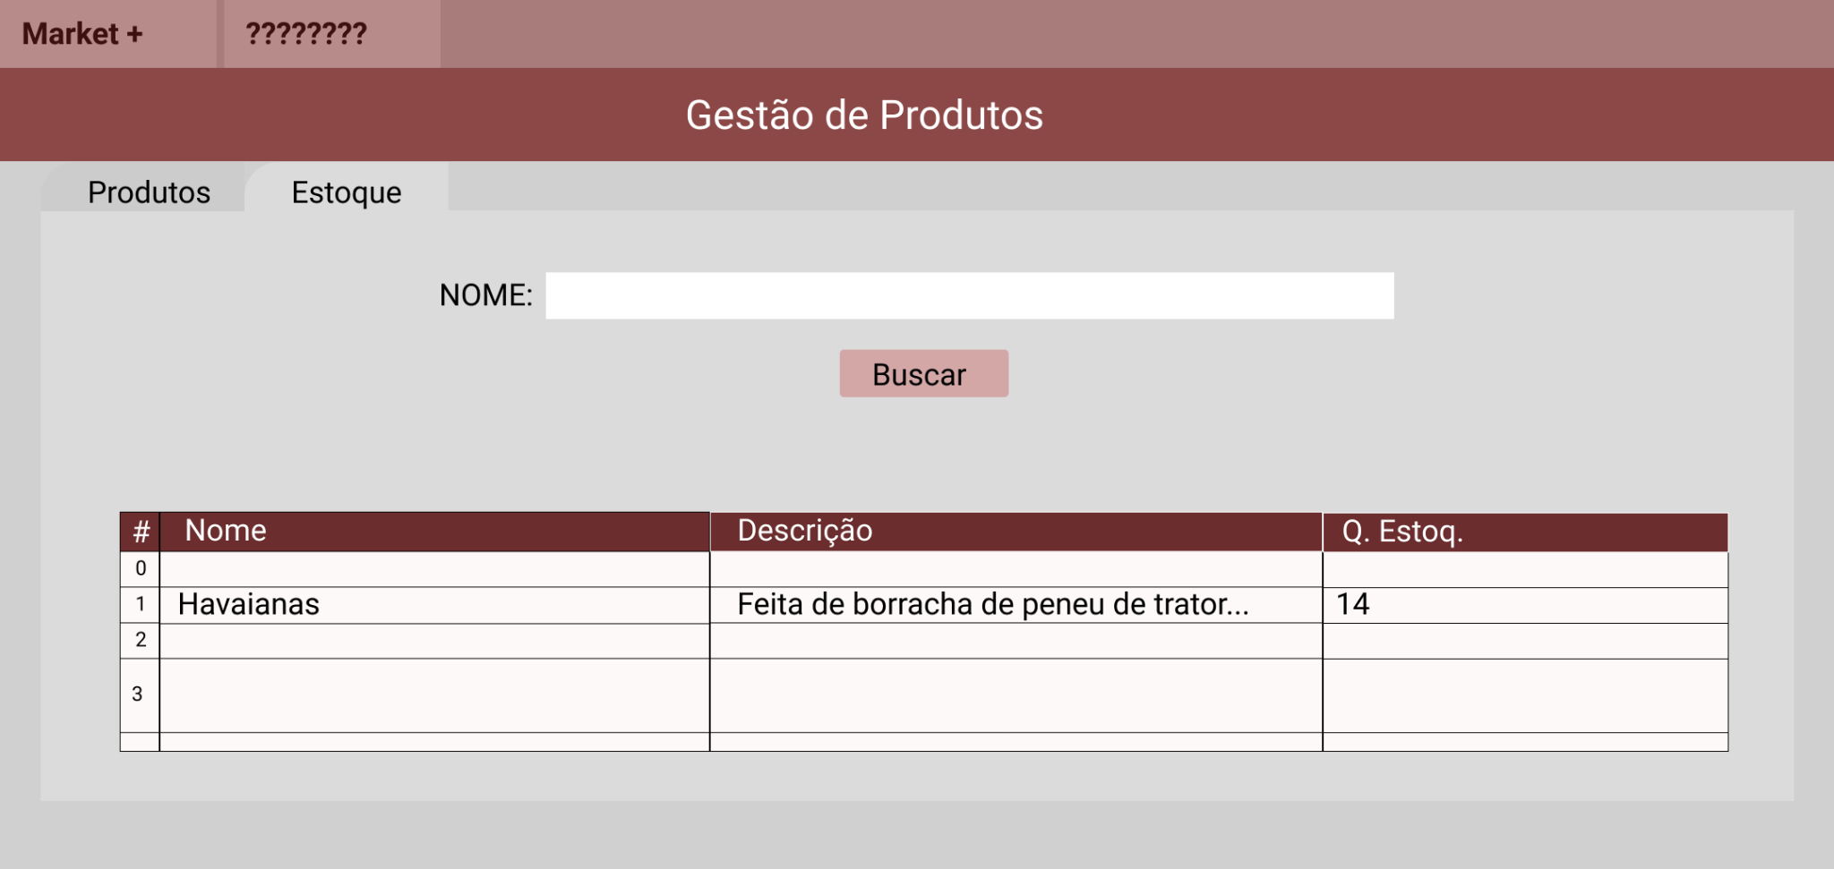Buscar estoque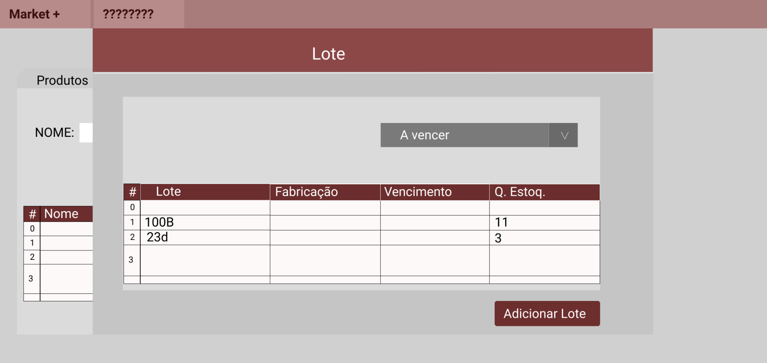Editar e adicionar lote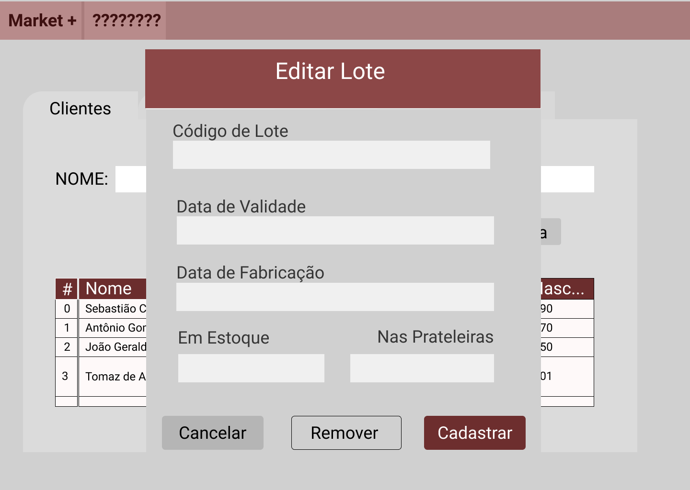Gerenciar relatórios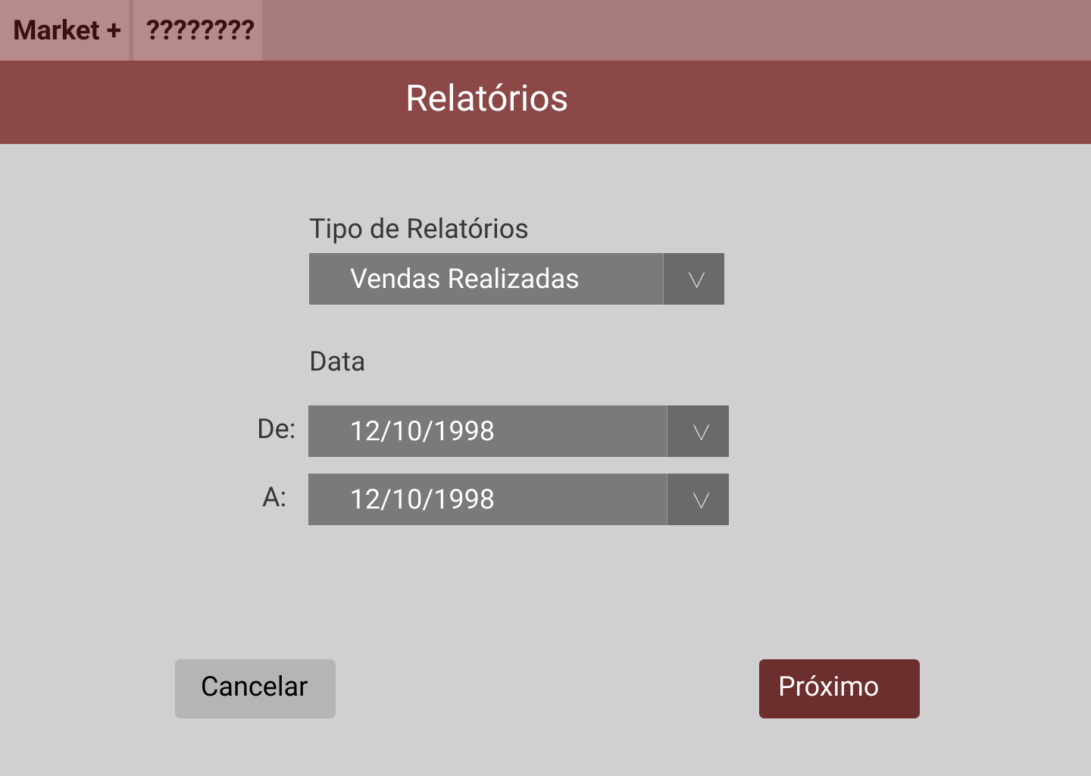Gerenciar crediário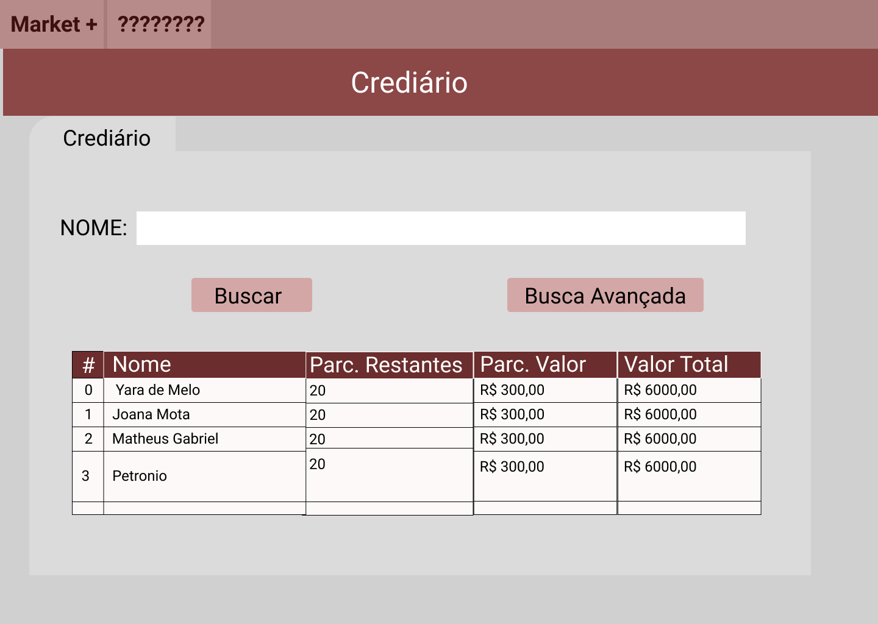Buscar crediário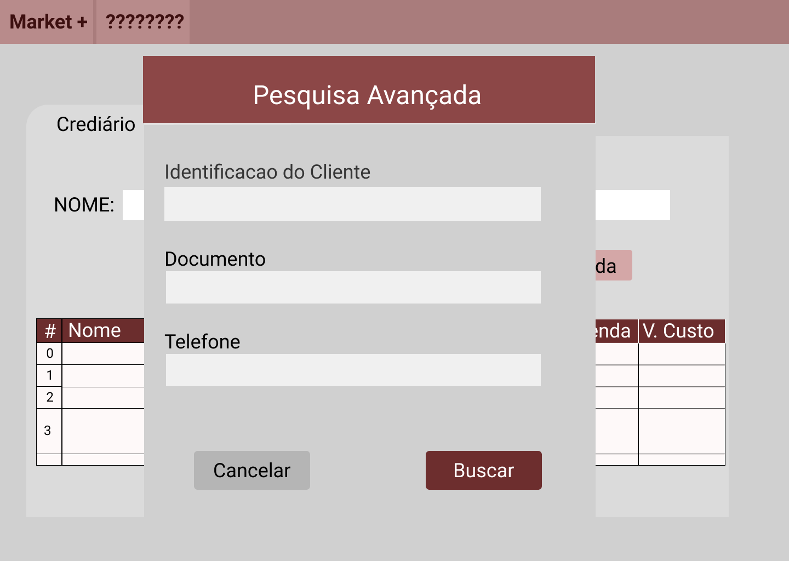Forma de pagar crediário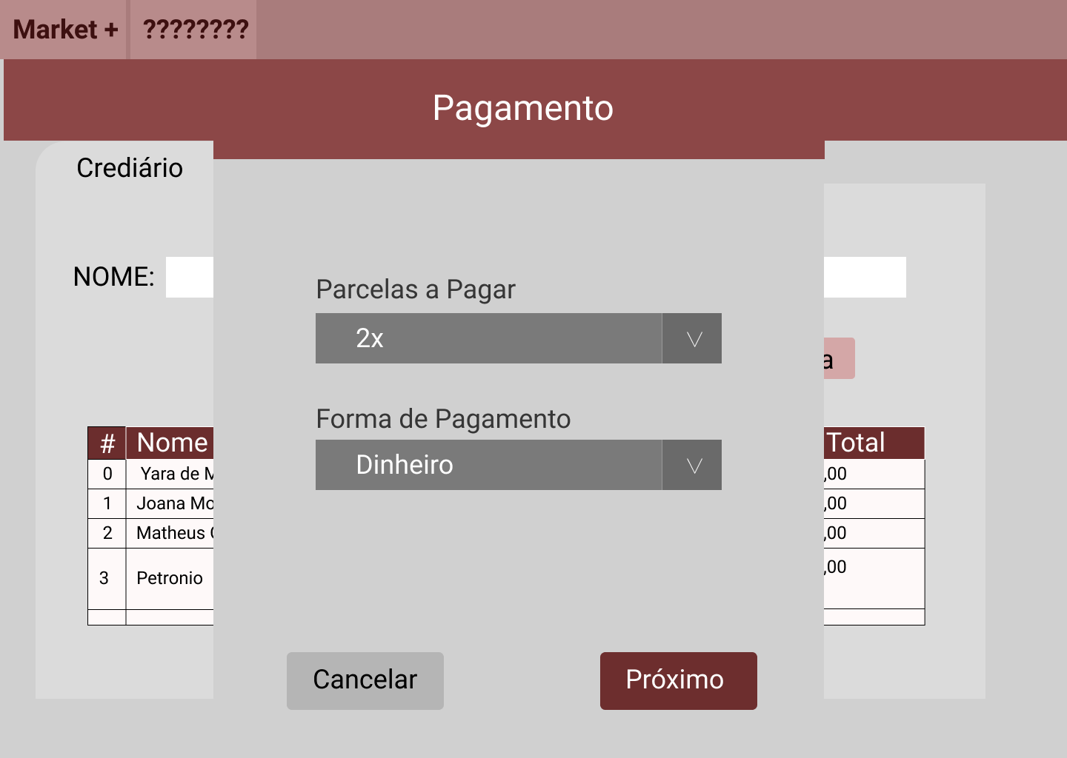Pagar crediário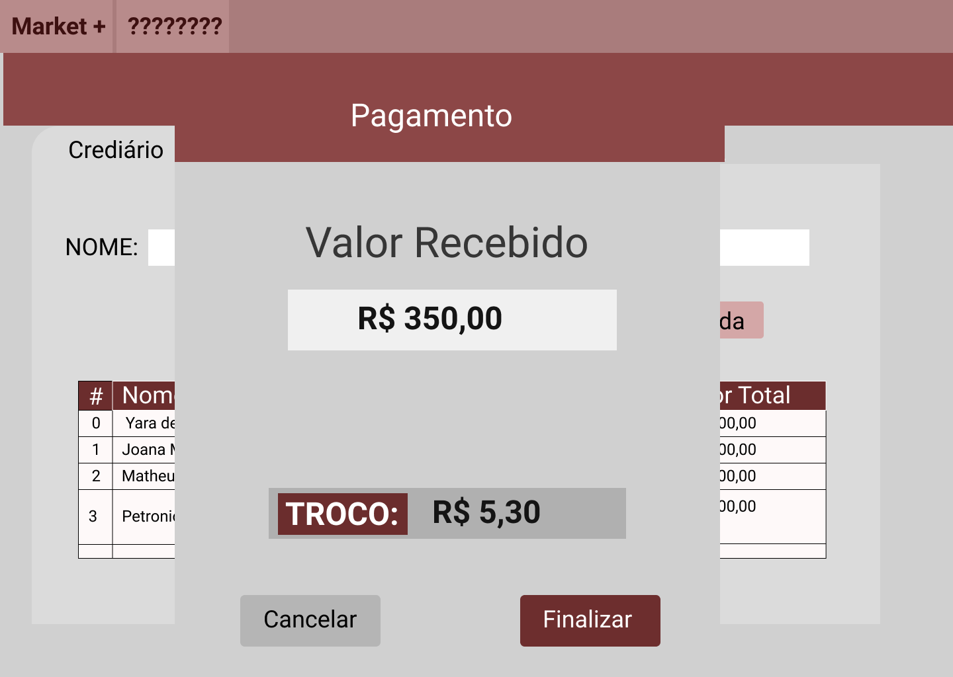

# Referência

DE LEMOS, Maxmilian Ferreira et al. Aplicabilidade da arquitetura MVC em uma aplicação web (WebApps). RE3C-Revista Eletrônica Científica de Ciência da Computação, v. 8, n. 1, 2013.